**Pruebas desarrolladas mediante aplicación de entorno Google Colab**

Para el proceso de pruebas del algoritmo de predicción CART aplicado al modelo de árboles de decisión para la minería de datos se contó con 1028 registros, a su vez se crearon siete subconjuntos de datos referentes a las variables establecidas en la tabla 16. Variables seleccionadas para el estudio, a fin de desarrollar las pruebas y obtener la generación de datos más óptimos que a continuación se detallan.

* **Variable “día”**

**Prueba 1 – Caso 1**

Como se presenta en la figura 38, se representaron todas las estadísticas de los 1028 registros contenidos dentro de la variable día, que fueron utilizados para el algoritmo del modelo de árboles de decisión, para mayor calidad de la imagen verificar el anexo 8.

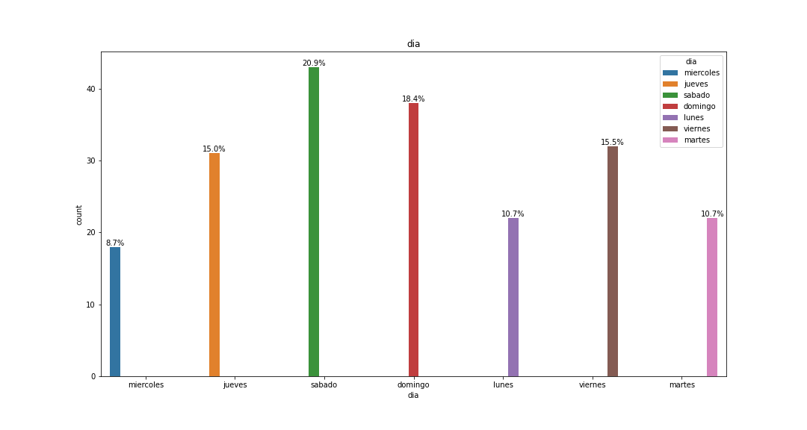

Figura 38. Representación de datos originales de variable “dia”

En la figura 39, se establece las variables “X” y “Y”, por lo que la variable “X” tomó la división para los registros de datos de entrada, mientras que la variable “Y” almacena los registros de destino, lo que permitieron obtener los resultados de datos predichos mediante el algoritmo de clasificación de árboles de decisión.

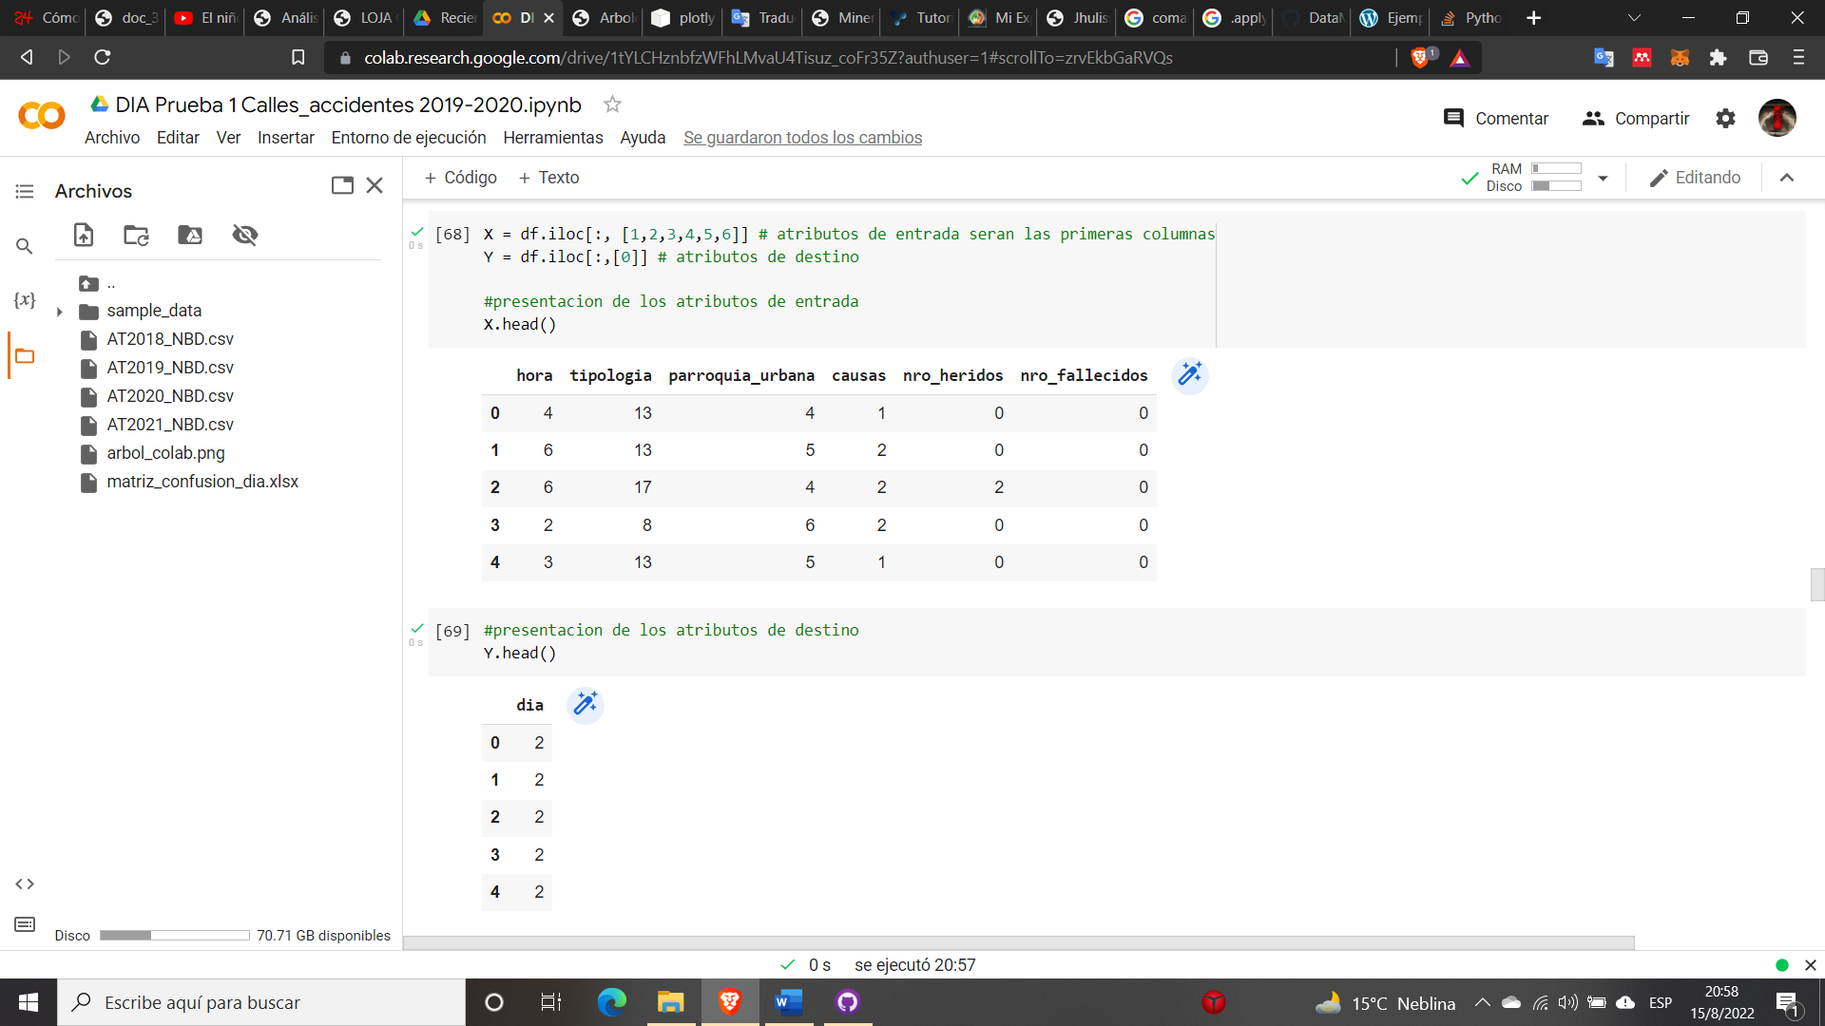

Figura 39. Asignación de variable "X" para datos entrada y "Y" para datos destino.

Como se presenta en la figura 40, dividimos los datos en las variables de entrenamiento denominada “X_train” y “y_train”, que sirvieron para crear el modelo; mientras que con las variables de predicción “X_test” y “y_test” se utilizaron para verificar la efectividad de la predicción del modelo, por lo que se utilizó el 80% de datos para entrenar el modelo y para la predicción se estableció un 20% de datos, de igual manera se estableció utilizar la semilla para el generador aleatorio con el valor de 7, para que los resultados obtenidos se puedan reproducir y se mantengan fijos.

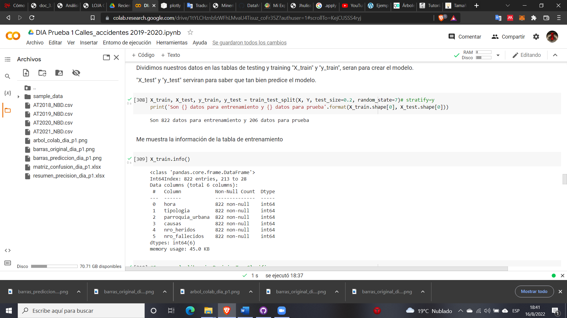

Figura 40. Verificación de código para datos de entrenamiento y predicción del modelo.

Dentro de la figura 41, se utilizó la librería de “sklearn” para crear el modelo de árbol de decisión (tabla 17. Bibliotecas y librerías de Python para minería de datos), entrenar el modelo de predicción y general las matrices de confusión, a su vez para la implementación del modelo se consideró que la profundidad de árbol inicial será de máximo 3 nodos internos para reducir el consumo de memoria, la complejidad y el tamaño de los árboles, en donde se verificó el ajuste del árbol a los datos; del mismo modo, se estableció la utilización del criterio de “entropía” para minimizar la pérdida de registros en el modelado; luego se generó la gráfica del árbol generado por el modelo, tal como se observa en la figura 42, para mayor calidad de imagen revisar el anexo 9.

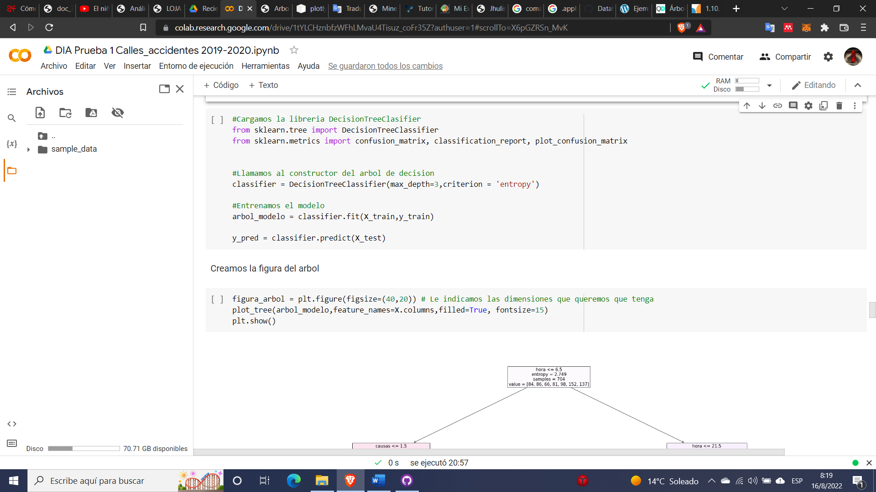

Figura 41. Implementación de código el modelo de clasificación de árboles de decisión.

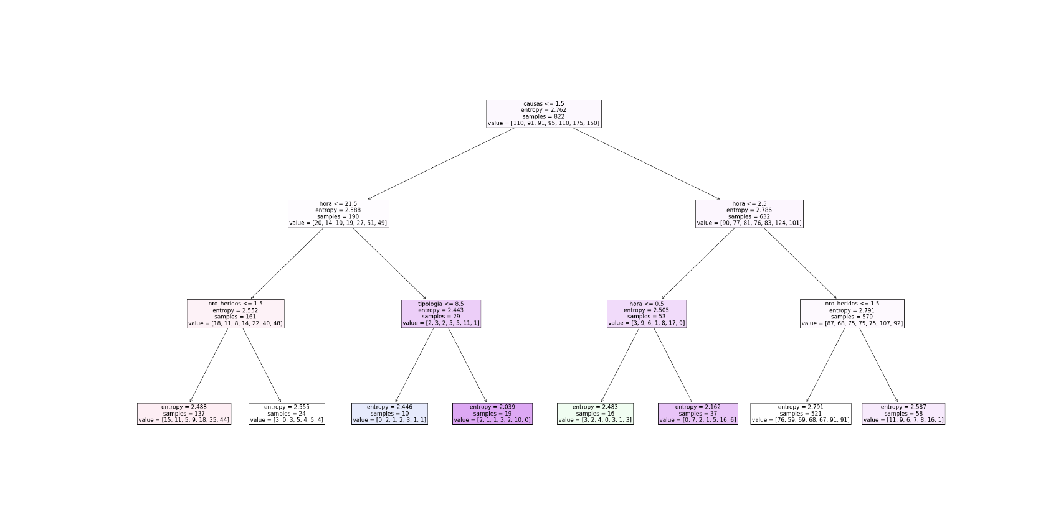

Figura 42. Árbol de decisión de la variable "dia" generado por ejecución de la prueba 1.

En la tabla 21. Exactitud y precisión del modelo de predicción de variable “dia” prueba 1, se presenta el informe de datos generados que permitieron verificar la muestra de las principales métricas de clasificación en el modelo aplicado; además dentro de la matriz de confusión presentada en la figura 43,se evidencia la cantidad de los valores predichos por el modelo, en donde los valores obtenidos en la diagonal principal respecto a los valores predichos incorrectamente están acorde al porcentaje generado en la exactitud del modelo.

Tabla 21. Exactitud y precisión del modelo de predicción de variable “dia” prueba 1

|  |  |  |  |  |
| --- | --- | --- | --- | --- |
|  | **precision** | **recall** | **f1-score** | **support** |
| **1** | 0 | 0 | 0 | 22 |
| **2** | 0 | 0 | 0 | 22 |
| **3** | 0,142857 | 0,055556 | 0,08 | 18 |
| **4** | 0 | 0 | 0 | 31 |
| **5** | 0 | 0 | 0 | 32 |
| **6** | 0,194969 | 0,72093 | 0,306931 | 43 |
| **7** | 0,257143 | 0,236842 | 0,246575 | 38 |
| **accuracy** | 0,199029 | 0,199029 | 0,199029 | 0,199029 |
| **macro avg** | 0,084996 | 0,144761 | 0,090501 | 206 |
| **weighted avg** | 0,100614 | 0,199029 | 0,116543 | 206 |

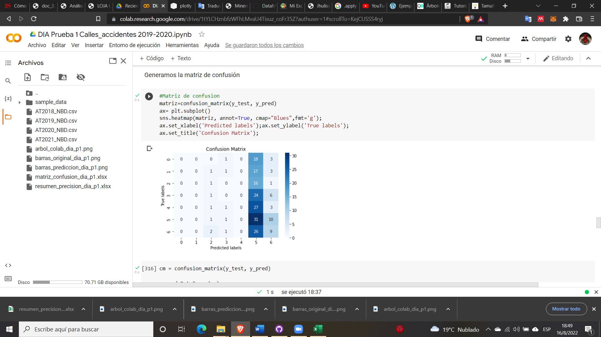

Figura 43. Matriz de confusión de variable "dia" prueba 1.

El código generado para la minería de datos de variable “dia” prueba 1 - caso 1, se encuentra presentado en el anexo 11.

**Prueba 2 - Caso 2**

En esta prueba se presentó las variables generadas por rangos en donde únicamente se consideró el rango de la variable “dia”, mientras los datos contenidos en las variables “hora” y “tipologia” permanecieron con los datos originales, tal como se presenta en el anexo 7 .

En la tabla 22. Exactitud y precisión del modelo de predicción de variable “dia” prueba 2.,se presentó el informe de datos generados que permitieron establecer el valor de las principales métricas de clasificación en el modelo aplicado; además dentro de la matriz de confusión presentada en la

Figura 44 , se evidencia la cantidad de los valores predichos por el modelo, en donde los valores obtenidos en la diagonal principal respecto a los valores predichos incorrectamente están acorde al porcentaje generado en la exactitud del modelo.

Tabla 22. Exactitud y precisión del modelo de predicción de variable “dia” prueba 2.

|  |  |  |  |  |
| --- | --- | --- | --- | --- |
|  | **precision** | **recall** | **f1-score** | **support** |
| **1** | 0,328947368 | 0,403225806 | 0,362318841 | 62 |
| **2** | 0 | 0 | 0 | 63 |
| **3** | 0,415384615 | 0,666666667 | 0,511848341 | 81 |
| **accuracy** | 0,383495146 | 0,383495146 | 0,383495146 | 0,383495146 |
| **macro avg** | 0,248110661 | 0,356630824 | 0,291389061 | 206 |
| **weighted avg** | 0,262334421 | 0,383495146 | 0,310308174 | 206 |

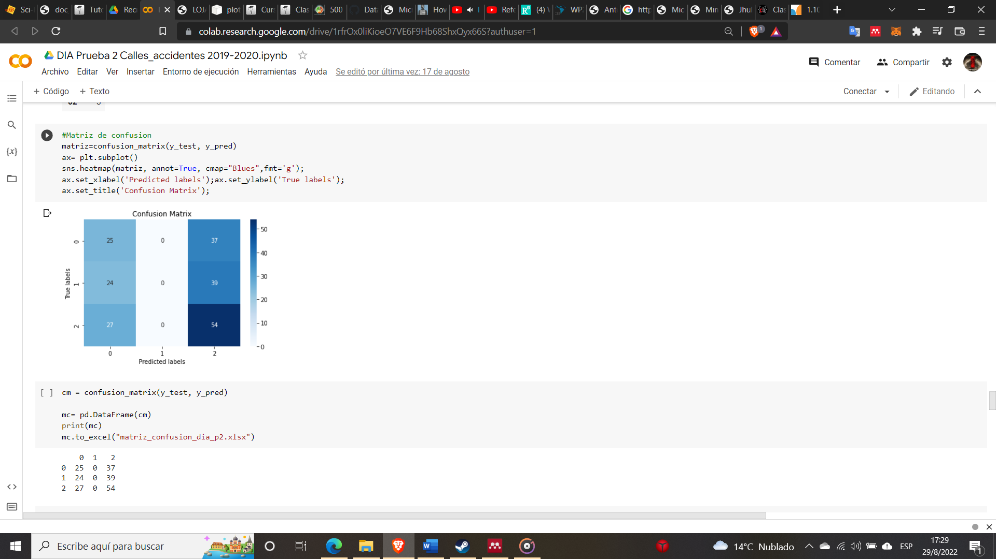

Figura 44. Matriz de confusión de variable "dia" prueba 2.

El presente código generado para la minería de datos de variable “dia” prueba 2 - caso 2, se encuentra presentado en el anexo 13.

**Prueba 3 - Caso 2**

En esta prueba se presentó las variables generadas por rangos en donde se consideró el rango de la variable “dia”, “hora” y “tipologia”, los cuales fueron seleccionados para verificar la variación del porcentaje de exactitud del modelo, rangos establecidos en el anexo 7.

En la tabla 23. Exactitud y precisión del modelo de predicción de variable “dia” prueba 3, se presentó el informe del valor de las nuevas métricas de clasificación del modelo; además dentro de la matriz de confusión presentada en la

Figura 45, se evidencia la cantidad de los valores predichos por el modelo, siendo acordes al porcentaje generado en la exactitud del modelo.

Tabla 23. Exactitud y precisión del modelo de predicción de variable “dia” prueba 3

|  |  |  |  |  |
| --- | --- | --- | --- | --- |
|  | **precision** | **recall** | **f1-score** | **support** |
| **1** | 0,296296 | 0,258065 | 0,275862 | 62 |
| **2** | 0 | 0 | 0 | 63 |
| **3** | 0,388158 | 0,728395 | 0,506438 | 81 |
| **accuracy** | 0,364078 | 0,364078 | 0,364078 | 0,364078 |
| **macro avg** | 0,228151 | 0,32882 | 0,260767 | 206 |
| **weighted avg** | 0,241802 | 0,364078 | 0,28216 | 206 |

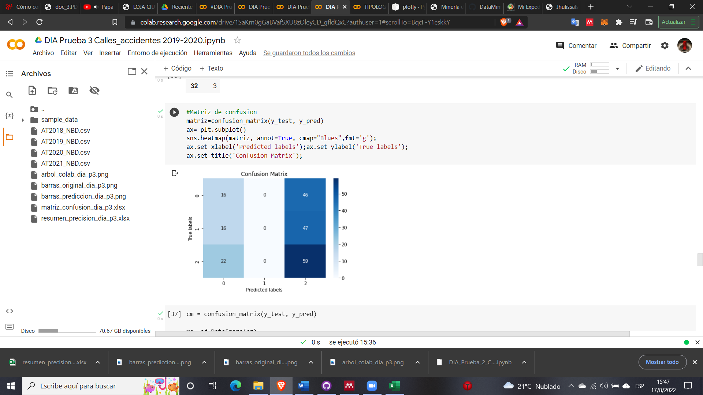

Figura 45. Matriz de confusión de variable "dia" prueba 3.

El presente código generado para la minería de datos de variable “dia” prueba 3 - caso 2, se encuentra presentado en el anexo 15.

**Variable “hora”**

**Prueba 1 – Caso 1**

Como se presenta en la tabla 44, se representaron todos los porcenjates de los 1028 registros contenidos dentro de la variable hora, para mayor calidad de la imagen verificar el anexo 16.

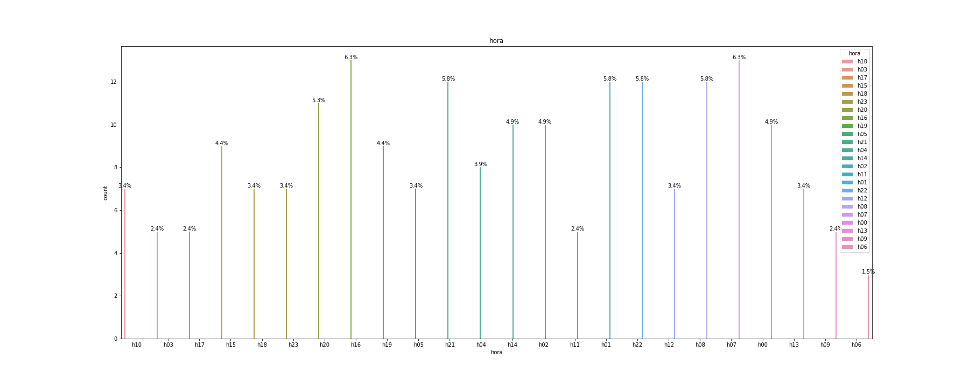

Figura 46. Representación de valores originales de variable "hora"

En esta prueba se utilizó la variable “hora” como atributo de referencia para la predicción de datos, en donde las variables restantes permanecieron con los datos originales identificados en el caso 1, tal como se presenta en el anexo 7.

En la tabla 24. Exactitud y precisión del modelo de predicción de variable "hora” prueba 1., se presentó el informe del valor de las nuevas métricas de clasificación del modelo; además dentro de la matriz de confusión presentada en la figura 47, se evidencia la cantidad de los valores predichos por el modelo, siendo acordes al porcentaje generado en la exactitud del modelo.

Tabla 24. Exactitud y precisión del modelo de predicción de variable "hora” prueba 1.

|  |  |  |  |  |
| --- | --- | --- | --- | --- |
|  | **precision** | **recall** | **f1-score** | **support** |
| **0** | 0 | 0 | 0 | 10 |
| **1** | 0 | 0 | 0 | 12 |
| **2** | 0 | 0 | 0 | 10 |
| **3** | 0,053571 | 0,6 | 0,098361 | 5 |
| **4** | 0 | 0 | 0 | 8 |
| **5** | 0 | 0 | 0 | 7 |
| **6** | 0 | 0 | 0 | 3 |
| **7** | 0 | 0 | 0 | 13 |
| **8** | 0 | 0 | 0 | 12 |
| **9** | 0 | 0 | 0 | 5 |
| **10** | 0 | 0 | 0 | 7 |
| **11** | 0 | 0 | 0 | 5 |
| **12** | 0,048193 | 0,571429 | 0,088889 | 7 |
| **13** | 0 | 0 | 0 | 7 |
| **14** | 0 | 0 | 0 | 10 |
| **15** | 0 | 0 | 0 | 9 |
| **16** | 0 | 0 | 0 | 13 |
| **17** | 0 | 0 | 0 | 5 |
| **18** | 0 | 0 | 0 | 7 |
| **19** | 0 | 0 | 0 | 9 |
| **20** | 0 | 0 | 0 | 11 |
| **21** | 0 | 0 | 0 | 12 |
| **22** | 0,037037 | 0,083333 | 0,051282 | 12 |
| **23** | 0 | 0 | 0 | 7 |
| **accuracy** | 0,038835 | 0,038835 | 0,038835 | 0,038835 |
| **macro avg** | 0,005783 | 0,052282 | 0,009939 | 206 |
| **weighted avg** | 0,005095 | 0,038835 | 0,008395 | 206 |

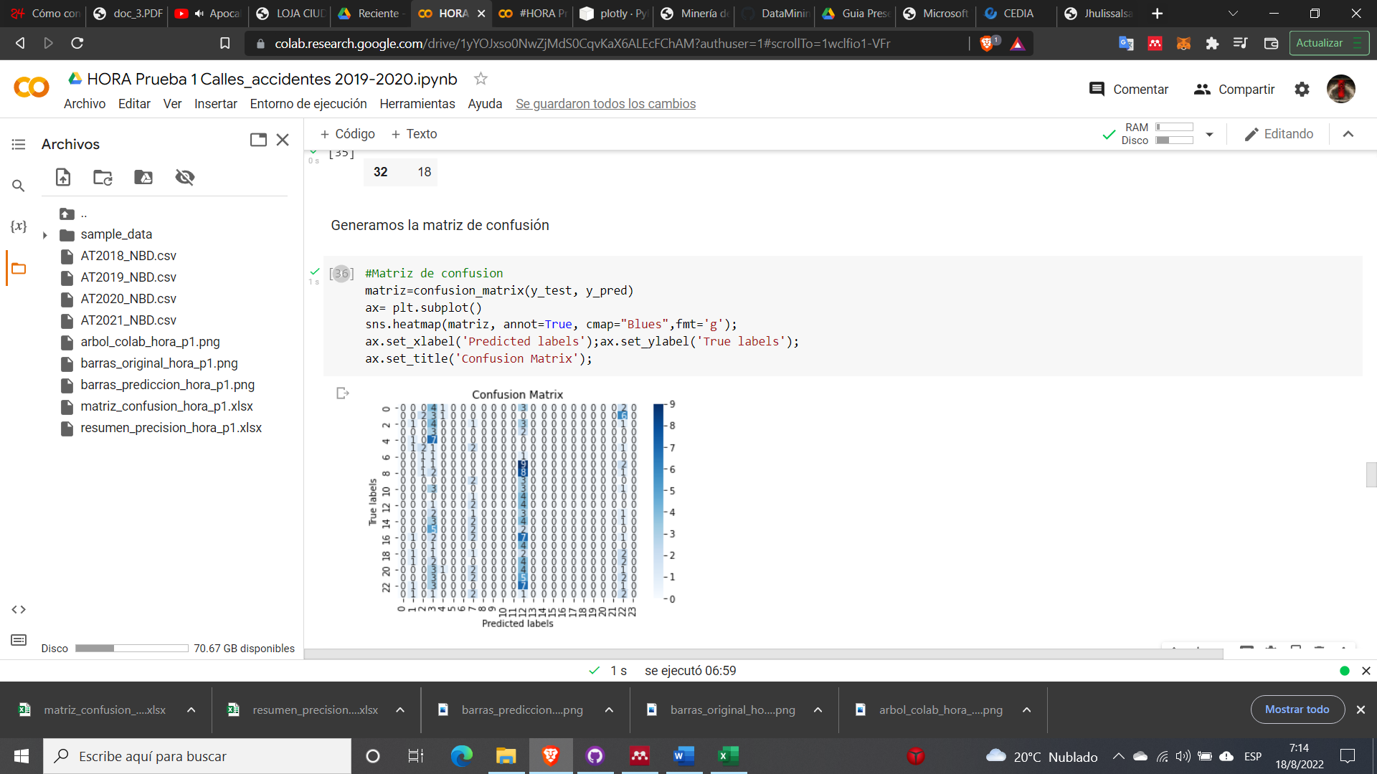

Figura 47. Matriz de confusión de variable "hora" prueba 1.

El presente código generado para la minería de datos de variable “hora” prueba 1 - caso 1, se encuentra presentado en el anexo 18.

**Prueba 2 – Caso 2**

En esta prueba se presentó las variables generadas por rangos en donde únicamente se consideró el rango de la variable “hora”, mientras los datos contenidos en las variables “dia” y “tipologia” permanecen con los datos originales, tal como se presenta en el anexo 7.

En la tabla 25. Exactitud y precisión del modelo de predicción de variable "hora” prueba 2., se presentó el informe de datos generados que permitieron establecer el valor de la exactitud del modelo aplicado; además dentro de la matriz de confusión presentada en la figura 48, se evidencia la cantidad de los valores predichos, siendo acordes al porcentaje generado en la exactitud del modelo.

Tabla 25. Exactitud y precisión del modelo de predicción de variable "hora” prueba 2.

|  |  |  |  |  |
| --- | --- | --- | --- | --- |
|  | **precision** | **recall** | **f1-score** | **support** |
| **0** | 0,283784 | 0,567568 | 0,378378 | 37 |
| **1** | 0,375 | 0,096774 | 0,153846 | 31 |
| **2** | 0,131579 | 0,172414 | 0,149254 | 29 |
| **3** | 0,171875 | 0,333333 | 0,226804 | 33 |
| **4** | 0 | 0 | 0 | 34 |
| **5** | 0,227273 | 0,119048 | 0,15625 | 42 |
| **accuracy** | 0,218447 | 0,218447 | 0,218447 | 0,218447 |
| **macro avg** | 0,198252 | 0,214856 | 0,177422 | 206 |
| **weighted avg** | 0,199797 | 0,218447 | 0,180314 | 206 |

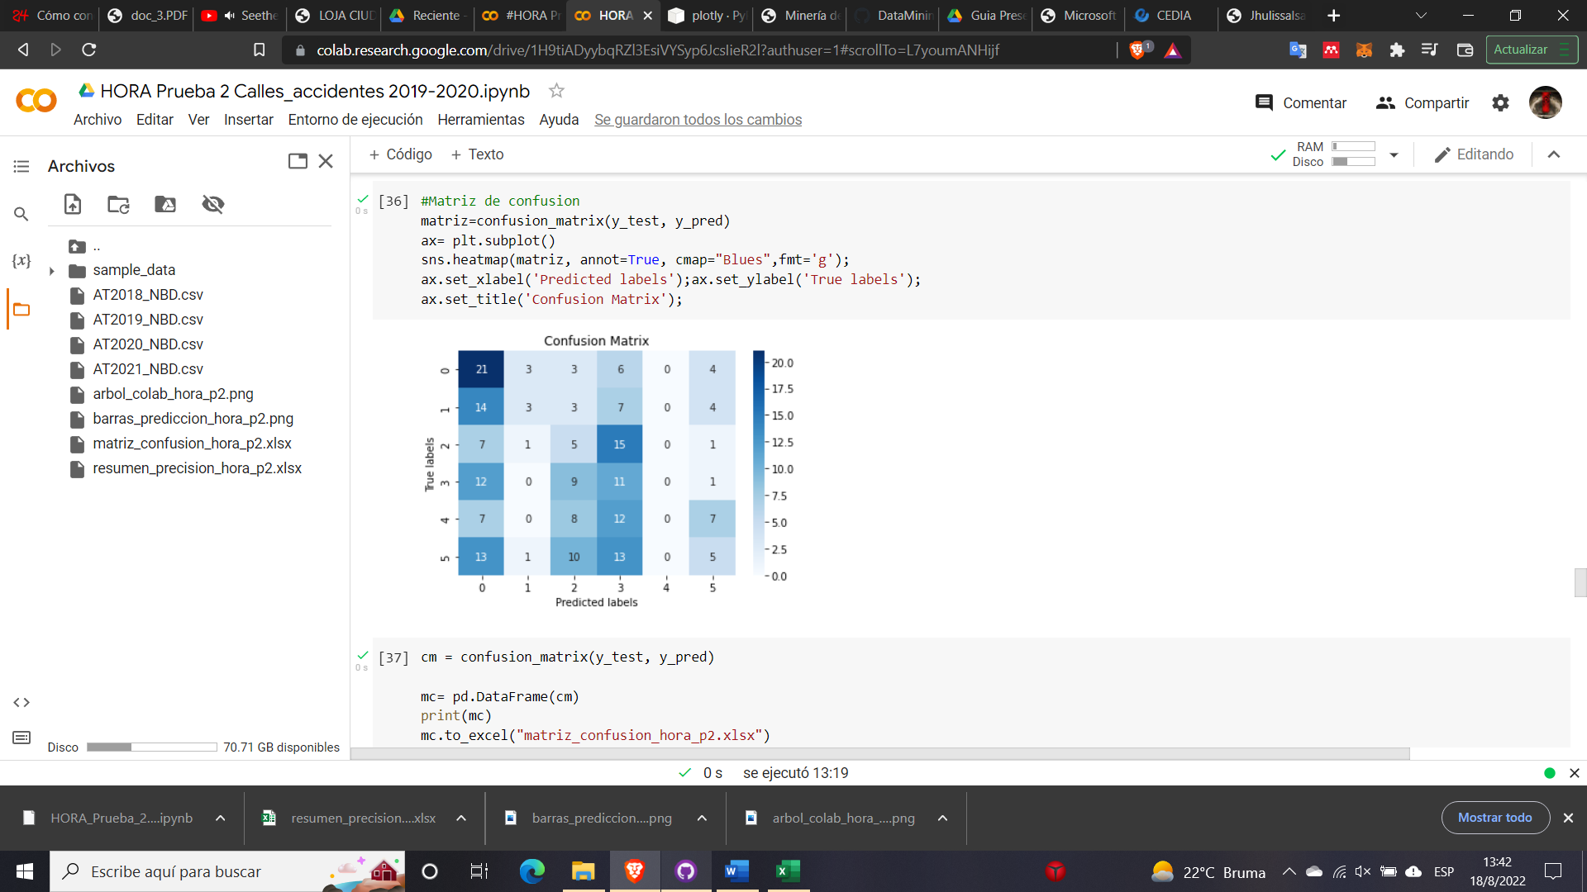

Figura 48. Matriz de confusión de variable "hora" prueba 2.

El presente código generado para la minería de datos de variable “hora” prueba 2 - caso 2, se encuentra presentado en el anexo 20.

**Prueba 3 – Caso 2**

En esta prueba se presentó las variables generadas por rangos en donde se consideró el rango de las variables “hora”, “dia” y “tipologia” con los rangos de valores del caso 2, tal como se presenta en el anexo 7.

En la tabla 26. Exactitud y precisión del modelo de predicción de variable "hora” prueba 3., se presentó el informe de datos generados que permitieron establecer el valor de la exactitud del modelo aplicado; además dentro de la matriz de confusión presentada en la figura 49, se evidencia la cantidad de los valores predichos, siendo acordes al porcentaje generado en la exactitud del modelo.

Tabla 26. Exactitud y precisión del modelo de predicción de variable "hora” prueba 3.

|  |  |  |  |  |
| --- | --- | --- | --- | --- |
|  | **precision** | **recall** | **f1-score** | **support** |
| **0** | 0,282051 | 0,594595 | 0,382609 | 37 |
| **1** | 0,666667 | 0,064516 | 0,117647 | 31 |
| **2** | 0,131579 | 0,172414 | 0,149254 | 29 |
| **3** | 0,171875 | 0,333333 | 0,226804 | 33 |
| **4** | 0 | 0 | 0 | 34 |
| **5** | 0,173913 | 0,095238 | 0,123077 | 42 |
| **accuracy** | 0,213592 | 0,213592 | 0,213592 | 0,213592 |
| **macro avg** | 0,237681 | 0,210016 | 0,166565 | 206 |
| **weighted avg** | 0,232498 | 0,213592 | 0,168863 | 206 |

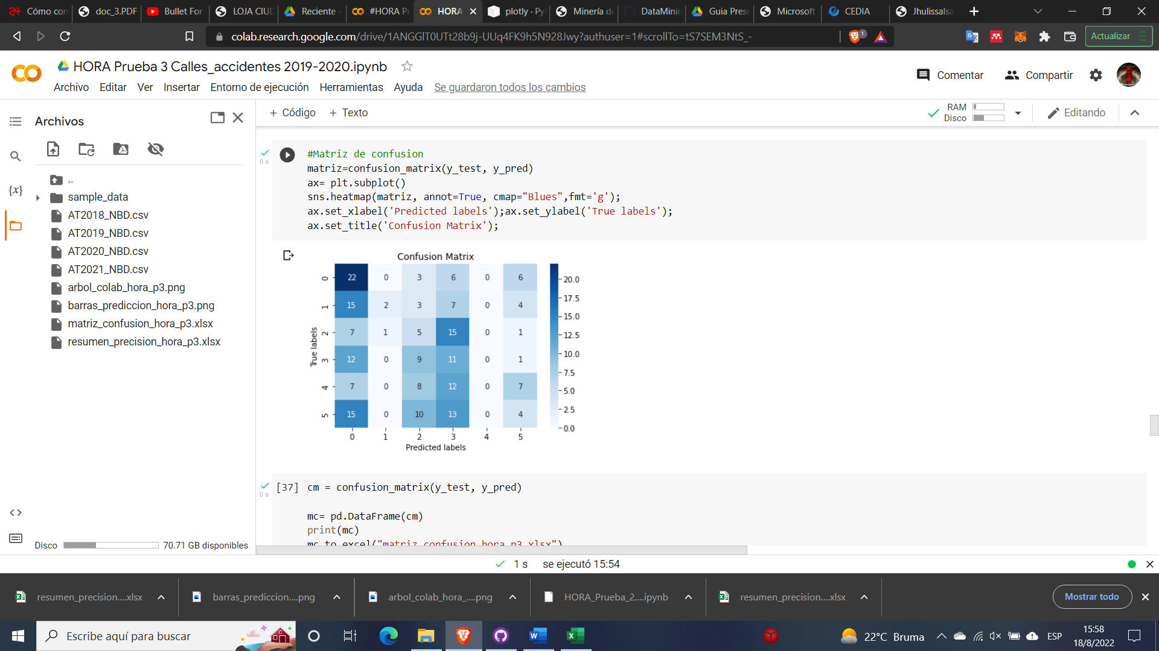

Figura 49. Matriz de confusión de variable "hora" prueba 3.

El presente código generado para la minería de datos de variable “hora” prueba 3 - caso 3, se encuentra presentado en el anexo 22.

**Prueba 4 – Caso 3**

En esta prueba se presentó las variables generadas por rangos en donde únicamente se consideró el rango de la variable “hora”, mientras los datos contenidos en las variables “dia” y “tipologia” permanecen con los datos originales del caso 3, tal como se presenta en el anexo 7.

En la tabla 27. Exactitud y precisión del modelo de predicción de variable "hora” prueba 4., se presentó el informe de datos generados que permitieron establecer el valor de la exactitud del modelo aplicado; además dentro de la matriz de confusión presentada en la figura 50, se evidencia la cantidad de los valores predichos, siendo acordes al porcentaje generado en la exactitud del modelo.

Tabla 27. Exactitud y precisión del modelo de predicción de variable "hora” prueba 4.

|  |  |  |  |  |
| --- | --- | --- | --- | --- |
|  | **precision** | **recall** | **f1-score** | **support** |
| **0** | 0,452055 | 0,634615 | 0,528 | 52 |
| **1** | 0 | 0 | 0 | 45 |
| **2** | 0,309278 | 0,588235 | 0,405405 | 51 |
| **3** | 0,388889 | 0,241379 | 0,297872 | 58 |
| **accuracy** | 0,373786 | 0,373786 | 0,373786 | 0,373786 |
| **macro avg** | 0,287556 | 0,366057 | 0,307819 | 206 |
| **weighted avg** | 0,300173 | 0,373786 | 0,317516 | 206 |

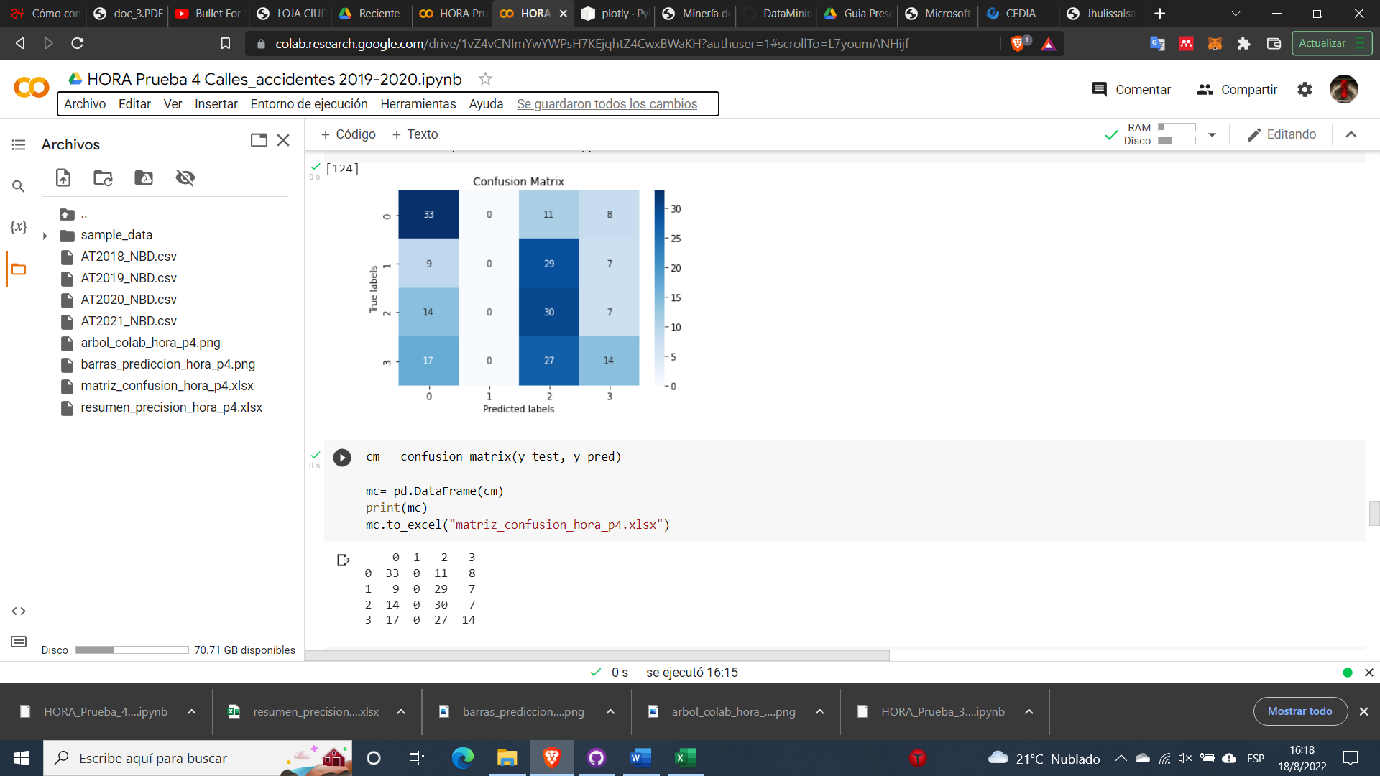

Figura 50. Matriz de confusión de variable "hora" prueba 4.

El presente código generado para la minería de datos de variable “hora” prueba 4 - caso 3, se encuentra presentado en el anexo 24.

**Prueba 5 – Caso 3**

En esta prueba se presentó las variables generadas por rangos en donde se consideró el rango de las variables “hora”, “dia” y “tipologia” con los rangos de valores del caso 3, tal como se presenta en el anexo 7.

En la tabla 28. Exactitud y precisión del modelo de predicción de variable "hora” prueba 5., se presentó el informe de datos generados que permitieron establecer el valor de la exactitud del modelo aplicado; además dentro de la matriz de confusión presentada en la figura 51, se evidencia la cantidad de los valores predichos, siendo acordes al porcentaje generado en la exactitud del modelo.

Tabla 28. Exactitud y precisión del modelo de predicción de variable "hora” prueba 5.

|  |  |  |  |  |
| --- | --- | --- | --- | --- |
|  | **precision** | **recall** | **f1-score** | **support** |
| **0** | 0,428571 | 0,634615 | 0,511628 | 52 |
| **1** | 0 | 0 | 0 | 45 |
| **2** | 0,309278 | 0,588235 | 0,405405 | 51 |
| **3** | 0,40625 | 0,224138 | 0,288889 | 58 |
| **accuracy** | 0,368932 | 0,368932 | 0,368932 | 0,368932 |
| **macro avg** | 0,286025 | 0,361747 | 0,301481 | 206 |
| **weighted avg** | 0,299133 | 0,368932 | 0,310854 | 206 |

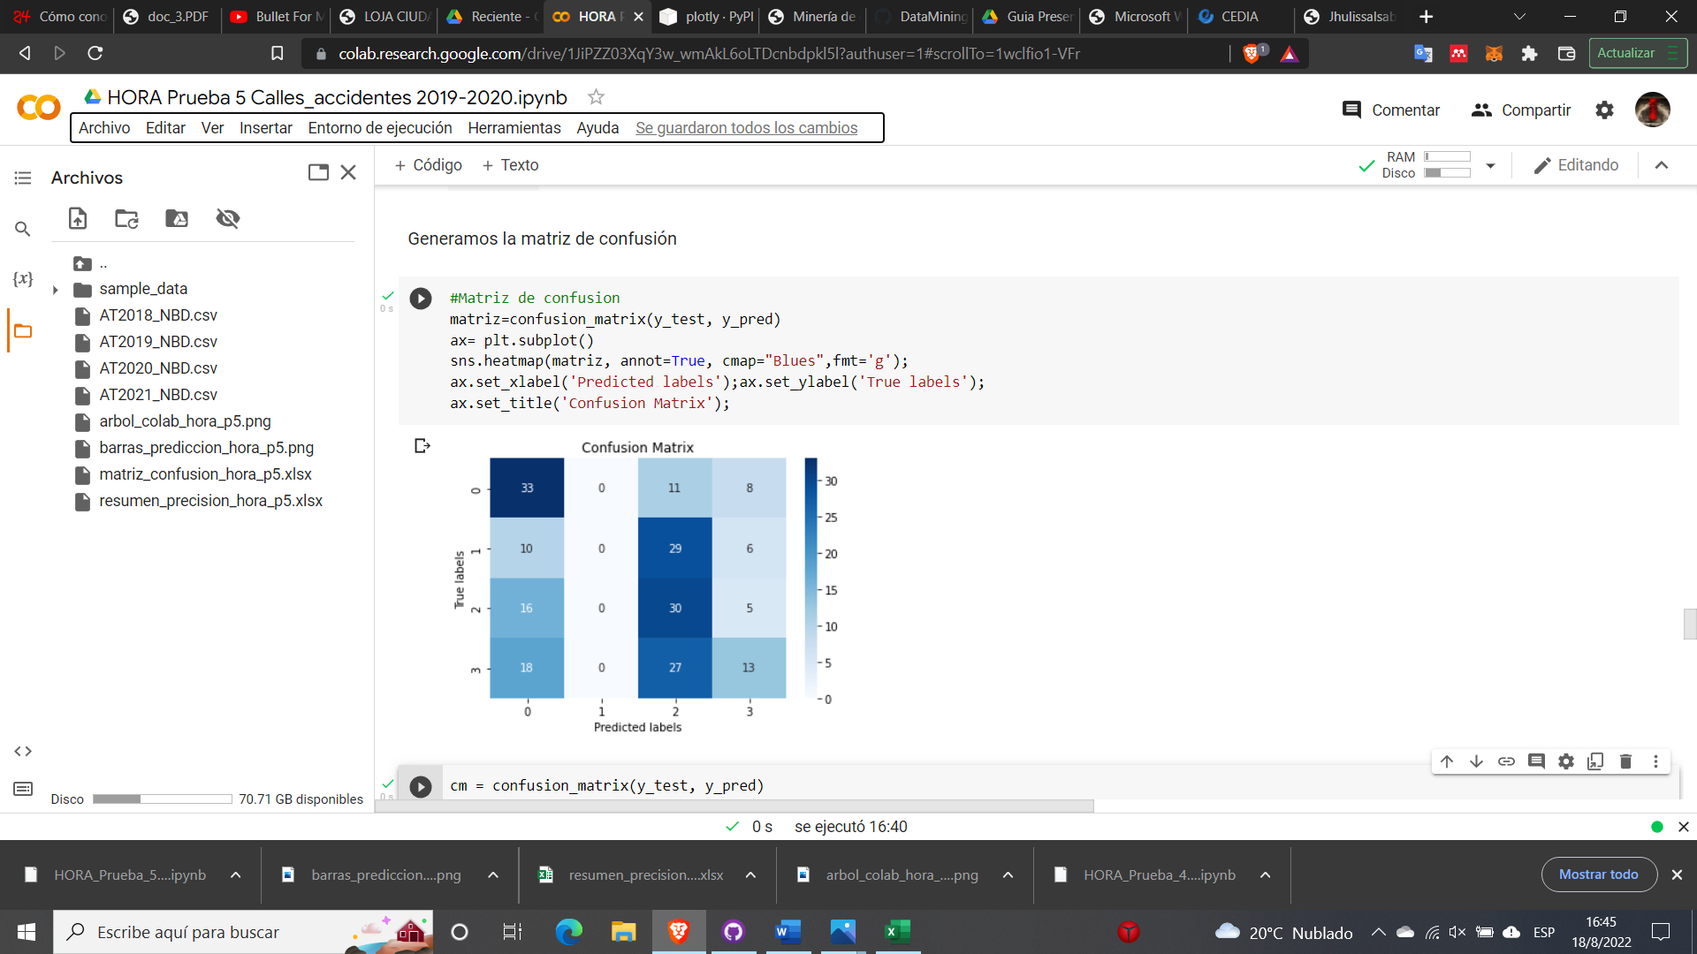

Figura 51. Matriz de confusión de variable "hora" prueba 5.

El presente código generado para la minería de datos de variable “hora” prueba 5 - caso 3, se encuentra presentado en el anexo 25.

**Variable “tipologia”**

**Prueba 1 – Caso 1**

Como se presenta en la figura 52 **¡Error! No se encuentra el origen de la referencia.**, se representaron todos los porcenjates de los 1028 registros contenidos dentro de la variable “tipologia”, para mayor calidad de la imagen verificar el anexo 27.

En esta prueba se utilizó la variable “tipologia” como atributo de referencia para la predicción de datos, en donde las variables restantes permanecieron con los datos originales identificados en el caso 1, tal como se presenta en el anexo 7.

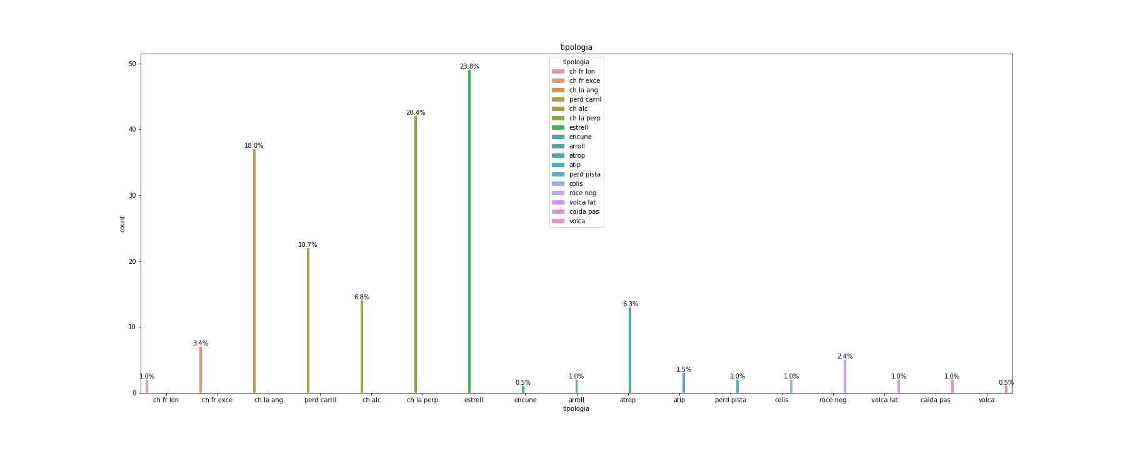

Figura 52. Representación de valores originales de variable "tipologia"

En la tabla 29. Exactitud y precisión del modelo de predicción de variable "tipologia” prueba 1., se presentó el informe del valor de las nuevas métricas de clasificación del modelo, en donde se puede observar que la exactitud es de 37,37%, lo que representa que el valor obtenido es relativamente bajo; además dentro de la matriz de confusión presentada en la figura 53, se evidencia la cantidad de los valores predichos por el modelo, siendo acordes al porcentaje generado en la exactitud del modelo.

Tabla 29. Exactitud y precisión del modelo de predicción de variable "tipologia” prueba 1.

|  | **precision** | **recall** | **f1-score** | **support** |
| --- | --- | --- | --- | --- |
| **1** | 0 | 0 | 0 | 2 |
| **2** | 0 | 0 | 0 | 3 |
| **3** | 0,833333 | 0,384615 | 0,526316 | 13 |
| **4** | 0 | 0 | 0 | 2 |
| **6** | 0 | 0 | 0 | 7 |
| **7** | 0 | 0 | 0 | 2 |
| **8** | 0 | 0 | 0 | 37 |
| **9** | 0,44 | 0,52381 | 0,478261 | 42 |
| **10** | 1 | 0,428571 | 0,6 | 14 |
| **11** | 0 | 0 | 0 | 2 |
| **12** | 0 | 0 | 0 | 1 |
| **13** | 0,305556 | 0,897959 | 0,455959 | 49 |
| **14** | 0 | 0 | 0 | 22 |
| **15** | 0 | 0 | 0 | 2 |
| **16** | 0 | 0 | 0 | 5 |
| **19** | 0 | 0 | 0 | 1 |
| **20** | 0 | 0 | 0 | 2 |
| **accuracy** | 0,373786 | 0,373786 | 0,373786 | 0,373786 |
| **macro avg** | 0,151699 | 0,131468 | 0,121208 | 206 |
| **weighted avg** | 0,28294 | 0,373786 | 0,279956 | 206 |

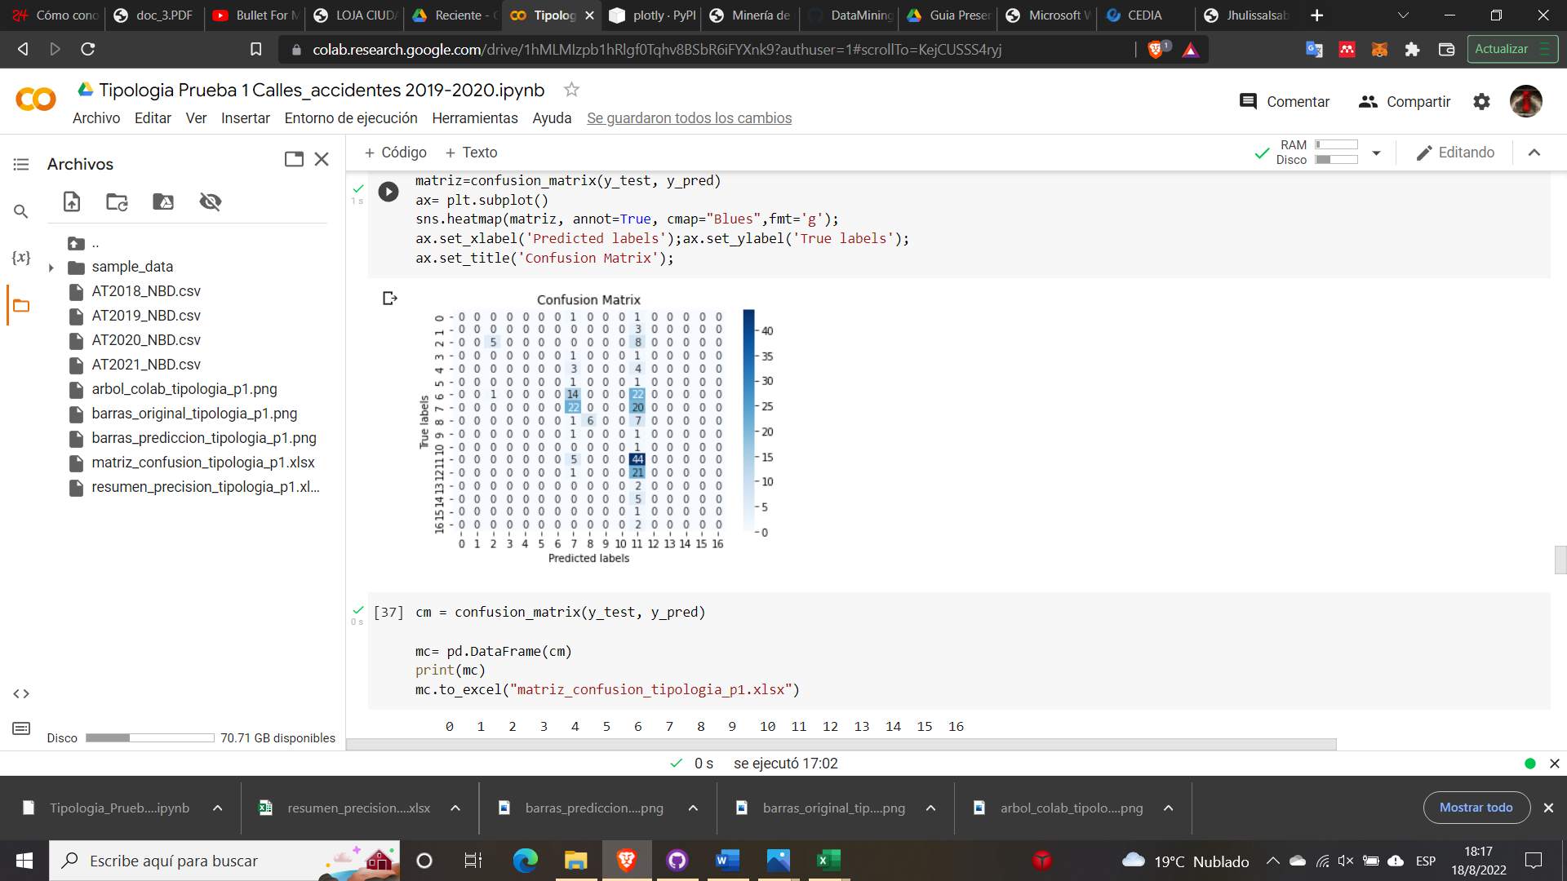

Figura 53. Matriz de confusión de variable "tipologia" prueba 1.

El presente código generado para la minería de datos de variable “tipologia” prueba 1 - caso 1, se encuentra presentado en el anexo 29.

**Prueba 2 – Caso 2**

En esta prueba se presentó la variable “tipologia” en donde se realizó la comparación de tipologías viales desarrollando un registro general, mientras que las demás variables del Dataset permanecen con los datos originales del caso 2, tal como se presenta en el anexo 7.

En la tabla 30. Exactitud y precisión del modelo de predicción de variable "tipologia” prueba 2., se presentó el informe de datos generados que permitieron establecer el valor de la exactitud del modelo aplicado, en donde se puede ver que representa un 56,31% de exactitud, el cual muestra que el nivel de porcentaje es mayor al obtenido anteriormente en la prueba 1, aquí se considera que el valor obtenido es considerable; además dentro de la matriz de confusión presentada en la figura 54, se evidencia la cantidad de los valores predichos, siendo acordes al porcentaje generado en la exactitud del modelo.

Tabla 30. Exactitud y precisión del modelo de predicción de variable "tipologia” prueba 2.

|  |  |  |  |  |
| --- | --- | --- | --- | --- |
|  | **precision** | **recall** | **f1-score** | **support** |
| **1** | 0 | 0 | 0 | 2 |
| **2** | 0 | 0 | 0 | 3 |
| **3** | 0,833333 | 0,384615 | 0,526316 | 13 |
| **4** | 0 | 0 | 0 | 2 |
| **5** | 0,595092 | 0,95098 | 0,732075 | 102 |
| **6** | 0 | 0 | 0 | 2 |
| **7** | 0 | 0 | 0 | 1 |
| **8** | 0,378378 | 0,285714 | 0,325581 | 49 |
| **9** | 0 | 0 | 0 | 24 |
| **10** | 0 | 0 | 0 | 5 |
| **11** | 0 | 0 | 0 | 3 |
| **accuracy** | 0,563107 | 0,563107 | 0,563107 | 0,563107 |
| **macro avg** | 0,164255 | 0,147392 | 0,143998 | 206 |
| **weighted avg** | 0,437249 | 0,563107 | 0,473142 | 206 |

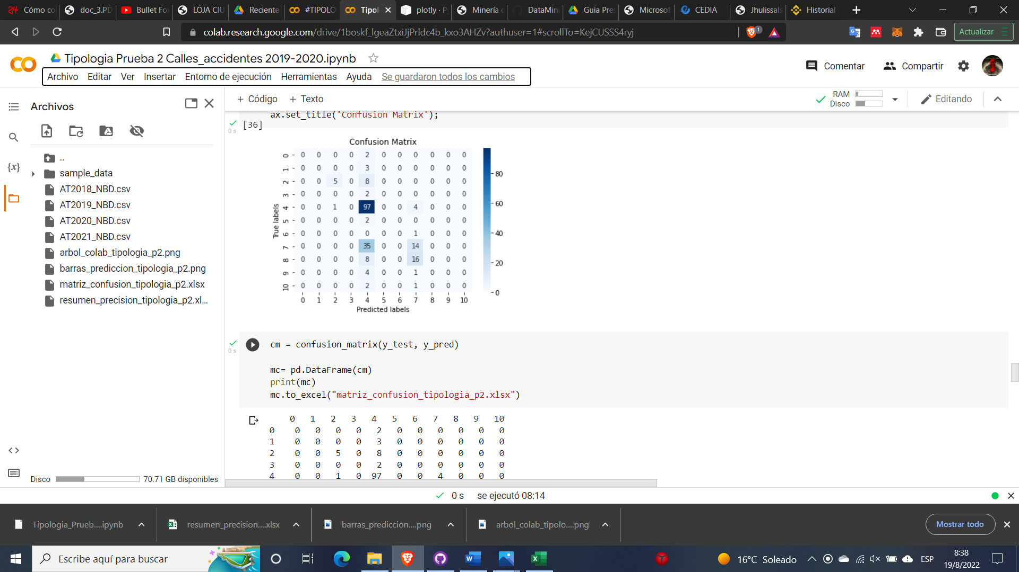

Figura 54. Matriz de confusión de variable "tipologia" prueba 2.

El presente código generado para la minería de datos de variable “tipologia” prueba 2 - caso 2, se encuentra presentado en el anexo 31.

**Prueba 3 – Caso 2 y Prueba 4 – Caso 3**

En estas pruebas se presentó las variables generadas por rangos en donde se consideró el rango de las variables “hora”, “dia” y “tipologia” con todos los rangos de datos del caso 2, a su vez se realizó las pruebas considerando los datos del caso 3, tal como se presenta en el anexo 7.

En la tabla 31. Exactitud y precisión del modelo de predicción de variable "tipologia” prueba 3 y prueba 4., se presentó el informe de datos generados que permitieron establecer el valor de la exactitud del modelo aplicado; además dentro de la matriz de confusión presentada en la figura 55, se evidencia la cantidad de los valores predichos, siendo acordes al porcentaje generado en la exactitud del modelo; estos resultados son equivalentes a los resultados generados por la prueba 4, ya que contienen las mismas características y valores generados por la predicción.

Tabla 31. Exactitud y precisión del modelo de predicción de variable "tipologia” prueba 3 y prueba 4.

|  |  |  |  |  |
| --- | --- | --- | --- | --- |
|  | **precision** | **recall** | **f1-score** | **support** |
| **1** | 0 | 0 | 0 | 2 |
| **2** | 0 | 0 | 0 | 3 |
| **3** | 0,833333 | 0,384615 | 0,526316 | 13 |
| **4** | 0 | 0 | 0 | 2 |
| **5** | 0,595092 | 0,95098 | 0,732075 | 102 |
| **6** | 0 | 0 | 0 | 2 |
| **7** | 0 | 0 | 0 | 1 |
| **8** | 0,378378 | 0,285714 | 0,325581 | 49 |
| **9** | 0 | 0 | 0 | 24 |
| **10** | 0 | 0 | 0 | 5 |
| **11** | 0 | 0 | 0 | 3 |
| **accuracy** | 0,563107 | 0,563107 | 0,563107 | 0,563107 |
| **macro avg** | 0,164255 | 0,147392 | 0,143998 | 206 |
| **weighted avg** | 0,437249 | 0,563107 | 0,473142 | 206 |

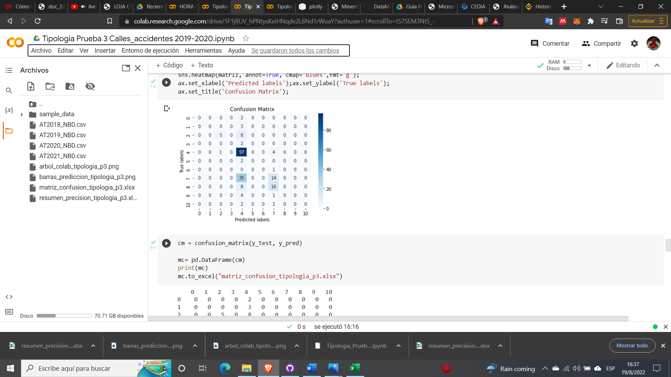

Figura 55. Matriz de confusión de variable "tipologia" prueba 3 y prueba 4.

El presente código generados para la minería de datos de variable “tipologia” prueba 3 - caso 2, se encuentra presentado en el anexo 33 y los datos de la variable “tipologia” prueba 4 - caso 3, se encuentran presentados en el anexo 35.

**Variable “parroquia_urbana”**

**Prueba 1 – Caso 1**

Como se presenta en la figura 56, se representaron todas las estadísticas de los 1028 registros contenidos dentro de la variable “parroquia_urbana”, para mayor calidad de la imagen verificar el anexo 36.

En esta prueba se utilizó la variable “parroquia_urbana” como atributo de referencia para la predicción de datos, en donde las variables restantes permanecieron con los datos originales identificados en el caso 1, tal como se presenta en el anexo 7.

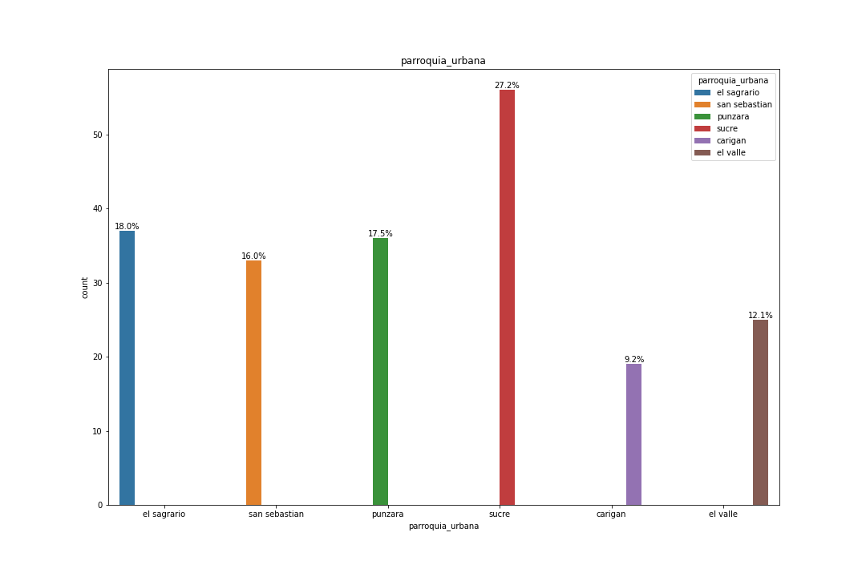

Figura 56. Representación de valores originales de variable "parroquia_urbana".

En la tabla 32. Exactitud y precisión del modelo de predicción de variable "parroquia_urbana” prueba 1.,se presentó el informe del valor de las nuevas métricas de clasificación del modelo; además dentro de la matriz de confusión presentada en la figura 57, se evidencia la cantidad de los valores predichos por el modelo, siendo acordes al porcentaje generado en la exactitud del modelo.

Tabla 32. Exactitud y precisión del modelo de predicción de variable "parroquia_urbana” prueba 1.

|  |  |  |  |  |
| --- | --- | --- | --- | --- |
|  | **precision** | **recall** | **f1-score** | **support** |
| **1** | 0,357143 | 0,405405 | 0,379747 | 37 |
| **2** | 0 | 0 | 0 | 33 |
| **3** | 0 | 0 | 0 | 25 |
| **4** | 0,291925 | 0,839286 | 0,43318 | 56 |
| **5** | 0,666667 | 0,055556 | 0,102564 | 36 |
| **6** | 0 | 0 | 0 | 19 |
|  |  |  |  |  |
| **accuracy** | 0,31068 | 0,31068 | 0,31068 | 0,31068 |
| **macro avg** | 0,219289 | 0,216708 | 0,152582 | 206 |
| **weighted avg** | 0,26001 | 0,31068 | 0,203888 | 206 |

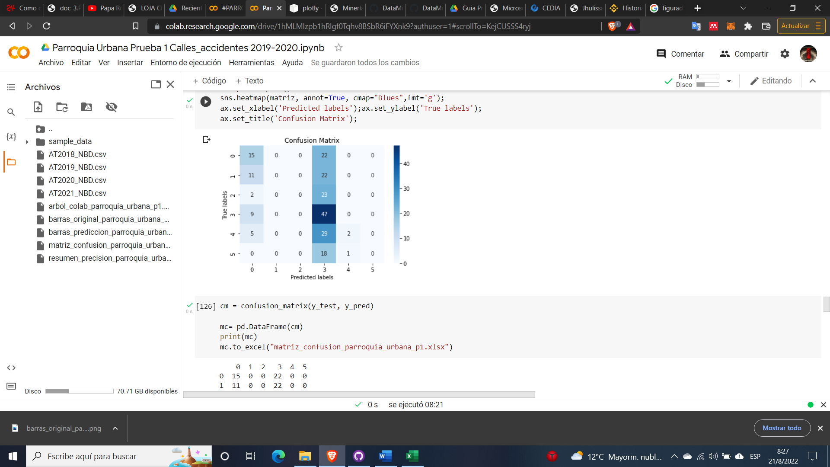

Figura 57. Matriz de confusión de variable "parroquia_urbana" prueba 1.

El presente código generado para la minería de datos de variable “parroquia_urbana” prueba 1 - caso 1, se encuentra presentado en el anexo 38.

**Prueba 2 – Caso 2**

En esta prueba se presentó las variables generadas por rangos en donde se consideró el rango de las variables “hora”, “dia” y “tipologia” con los rangos de valores del caso 2, tal como se presenta en el anexo 7.

En la tabla 33. Exactitud y precisión del modelo de predicción de variable "parroquia_urbana” prueba 2., se presentó el informe de datos generados que permitieron establecer el valor de la exactitud del modelo aplicado; además dentro de la matriz de confusión presentada en la figura 58, se evidencia la cantidad de los valores predichos, siendo acordes al porcentaje generado en la exactitud del modelo.

Tabla 33. Exactitud y precisión del modelo de predicción de variable "parroquia_urbana” prueba 2.

|  | **precision** | **recall** | **f1-score** | **support** |
| --- | --- | --- | --- | --- |
| **1** | 0,272727 | 0,162162 | 0,20339 | 37 |
| **2** | 0 | 0 | 0 | 33 |
| **3** | 0 | 0 | 0 | 25 |
| **4** | 0,277174 | 0,910714 | 0,425 | 56 |
| **5** | 0 | 0 | 0 | 36 |
| **6** | 0 | 0 | 0 | 19 |
| **accuracy** | 0,276699 | 0,276699 | 0,276699 | 0,276699 |
| **macro avg** | 0,09165 | 0,178813 | 0,104732 | 206 |
| **weighted avg** | 0,124333 | 0,276699 | 0,152065 | 206 |

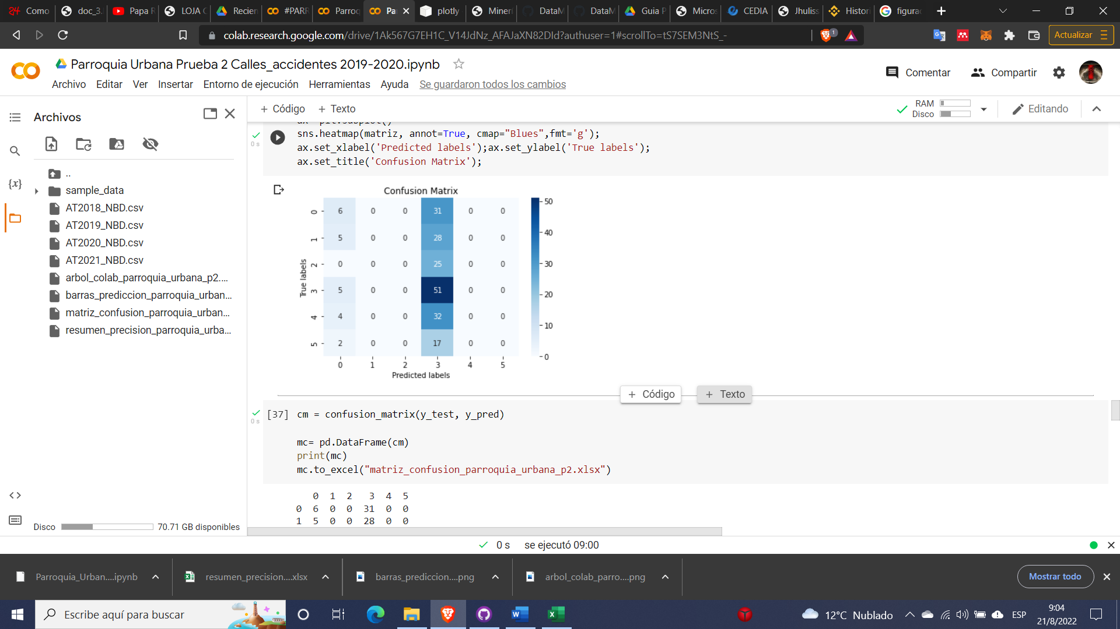

Figura 58. Matriz de confusión de variable "parroquia_urbana" prueba 2.

El presente código generado para la minería de datos de variable “parroquia_urbana” prueba 2 - caso 2, se encuentra presentado en el anexo 40.

**Prueba 3 – Caso 3**

En esta prueba se presentó las variables generadas por rangos en donde se consideró el rango de las variables “hora”, “dia” y “tipologia” con los rangos de valores del caso 3, tal como se presenta en el anexo 7.

En la descripción de la tabla 34. Exactitud y precisión del modelo de predicción de variable "parroquia_urbana” prueba 3., se presentó el informe de datos generados que permitieron establecer el valor de la exactitud del modelo aplicado; además dentro de la matriz de confusión presentada en la figura 59, se evidencia la cantidad de los valores predichos, siendo acordes al porcentaje generado en la exactitud del modelo.

Tabla 34. Exactitud y precisión del modelo de predicción de variable "parroquia_urbana” prueba 3.

|  |  |  |  |  |
| --- | --- | --- | --- | --- |
|  | **precision** | **recall** | **f1-score** | **support** |
| **1** | 0,285714 | 0,108108 | 0,156863 | 37 |
| **2** | 0 | 0 | 0 | 33 |
| **3** | 0 | 0 | 0 | 25 |
| **4** | 0,276042 | 0,946429 | 0,427419 | 56 |
| **5** | 0 | 0 | 0 | 36 |
| **6** | 0 | 0 | 0 | 19 |
| **accuracy** | 0,276699 | 0,276699 | 0,276699 | 0,276699 |
| **macro avg** | 0,093626 | 0,175756 | 0,09738 | 206 |
| **weighted avg** | 0,126358 | 0,276699 | 0,144366 | 206 |

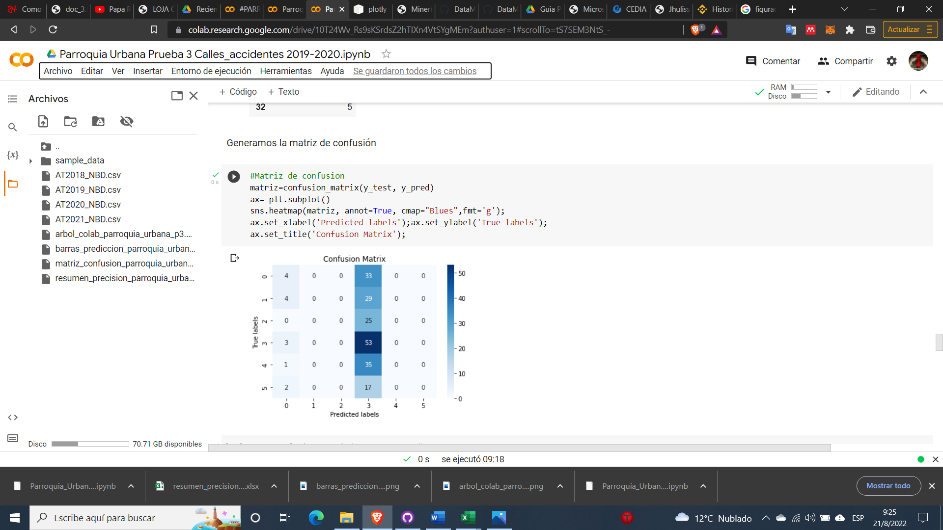

Figura 59. Matriz de confusión de variable "parroquia_urbana" prueba 3.

El presente código generado para la minería de datos de variable “parroquia_urbana” prueba 2 - caso 2, se encuentra presentado en el anexo 42.

**Variable “causas”**

**Prueba 1 – Caso 1**

Como se presenta en la figura 60, se representaron todos los porcenjates de los 1028 registros contenidos dentro de la variable “causas”, para mayor calidad de la imagen verificar el anexo 40.

En esta prueba se utilizó la variable “causas” como atributo de referencia para la predicción de datos, en donde las variables restantes permanecieron con los datos originales identificados en el caso 1, tal como se presenta en el anexo 7.

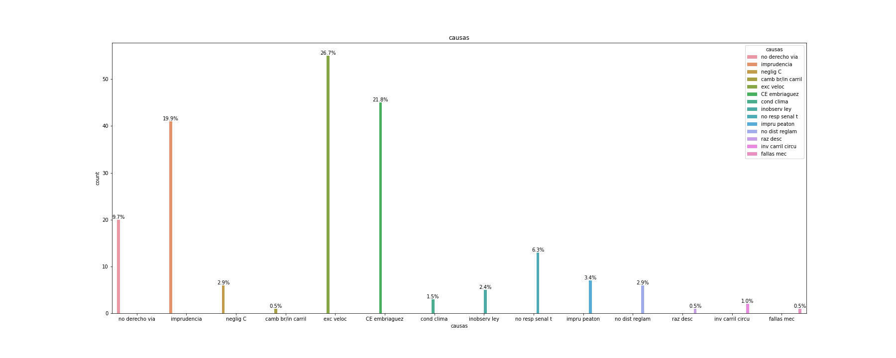

Figura 60. Representación de valores originales de variable "causas".

En la tabla 35. Exactitud y precisión del modelo de predicción de variable "causas” prueba 1., se presentó el informe del valor de las nuevas métricas de clasificación del modelo; además dentro de la matriz de confusión presentada en la figura 61, se evidencia la cantidad de los valores predichos por el modelo, siendo acordes al porcentaje generado en la exactitud del modelo.

Tabla 35. Exactitud y precisión del modelo de predicción de variable "causas” prueba 1.

|  | **precision** | **recall** | **f1-score** | **support** |
| --- | --- | --- | --- | --- |
| **1** | 0,222222 | 0,044444 | 0,074074 | 45 |
| **2** | 0,529412 | 0,219512 | 0,310345 | 41 |
| **3** | 0,240506 | 0,95 | 0,383838 | 20 |
| **4** | 0,534247 | 0,709091 | 0,609375 | 55 |
| **5** | 0 | 0 | 0 | 1 |
| **6** | 0 | 0 | 0 | 1 |
| **7** | 0 | 0 | 0 | 13 |
| **8** | 0 | 0 | 0 | 2 |
| **9** | 0,357143 | 0,714286 | 0,47619 | 7 |
| **10** | 0,428571 | 1 | 0,6 | 6 |
| **11** | 0 | 0 | 0 | 1 |
| **12** | 0 | 0 | 0 | 3 |
| **13** | 0 | 0 | 0 | 6 |
| **16** | 0 | 0 | 0 | 5 |
| **accuracy** | 0,38835 | 0,38835 | 0,38835 | 0,38835 |
| **macro avg** | 0,16515 | 0,25981 | 0,175273 | 206 |
| **weighted avg** | 0,344519 | 0,38835 | 0,311569 | 206 |

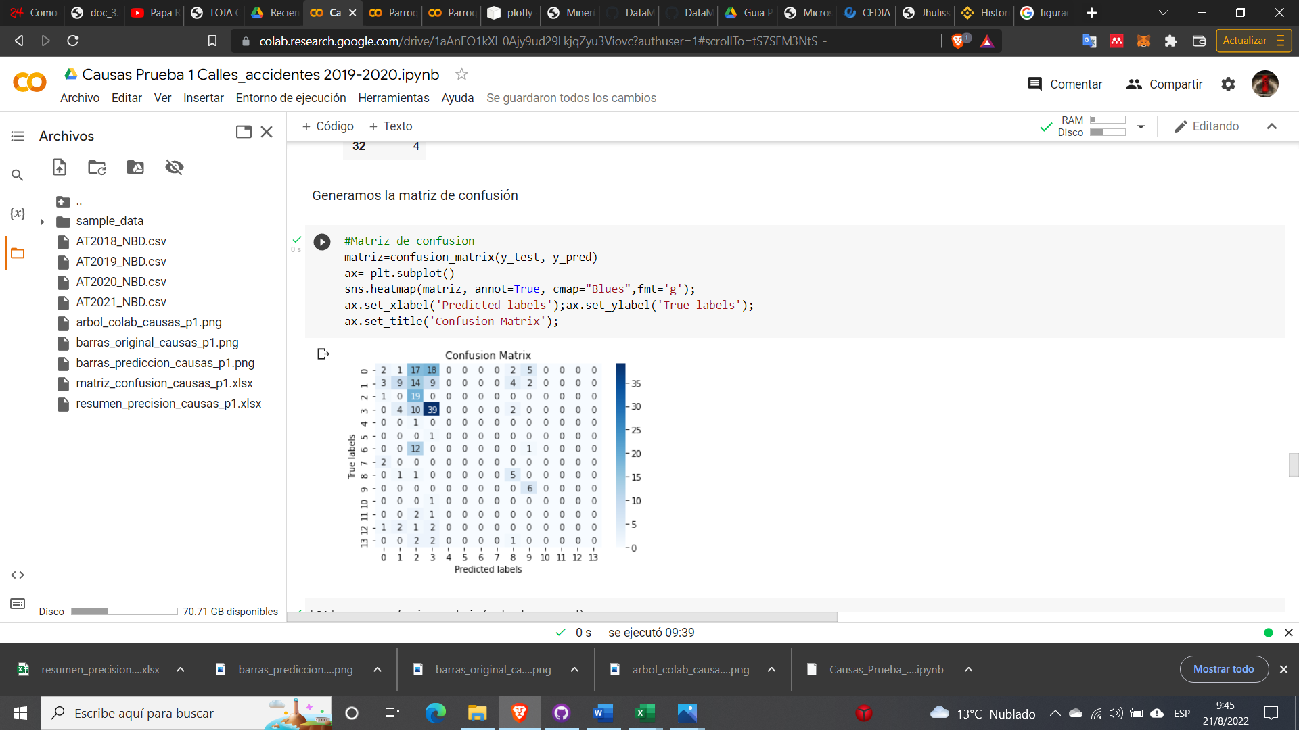

Figura 61. Matriz de confusión de variable "causas" prueba 1.

El presente código generado para la minería de datos de variable “causas” prueba 1 - caso 1, se encuentra presentado en el anexo 44.

**Prueba 2 – Caso 2**

En esta prueba se presentó las variables generadas por rangos en donde se consideró el rango de las variables “hora”, “dia” y “tipologia” con los rangos de valores del caso 2, tal como se presenta en el anexo 7.

En la tabla 36. Exactitud y precisión del modelo de predicción de variable "causas” prueba 2., se presentó el informe de datos generados que permitieron establecer el valor de la exactitud del modelo aplicado; además dentro de la matriz de confusión presentada en la figura 62, se evidencia la cantidad de los valores predichos, siendo acordes al porcentaje generado en la exactitud del modelo.

Tabla 36. Exactitud y precisión del modelo de predicción de variable "causas” prueba 2.

|  | **precision** | **recall** | **f1-score** | **support** |
| --- | --- | --- | --- | --- |
| **1** | 0,24 | 0,266667 | 0,252632 | 45 |
| **2** | 0,239437 | 0,414634 | 0,303571 | 41 |
| **3** | 0 | 0 | 0 | 20 |
| **4** | 0,534247 | 0,709091 | 0,609375 | 55 |
| **5** | 0 | 0 | 0 | 1 |
| **6** | 0 | 0 | 0 | 1 |
| **7** | 0 | 0 | 0 | 13 |
| **8** | 0 | 0 | 0 | 2 |
| **9** | 0,416667 | 0,714286 | 0,526316 | 7 |
| **10** | 0 | 0 | 0 | 6 |
| **11** | 0 | 0 | 0 | 1 |
| **12** | 0 | 0 | 0 | 3 |
| **13** | 0 | 0 | 0 | 6 |
| **16** | 0 | 0 | 0 | 5 |
| **accuracy** | 0,354369 | 0,354369 | 0,354369 | 0,354369 |
| **macro avg** | 0,102168 | 0,150334 | 0,12085 | 206 |
| **weighted avg** | 0,256879 | 0,354369 | 0,296188 | 206 |

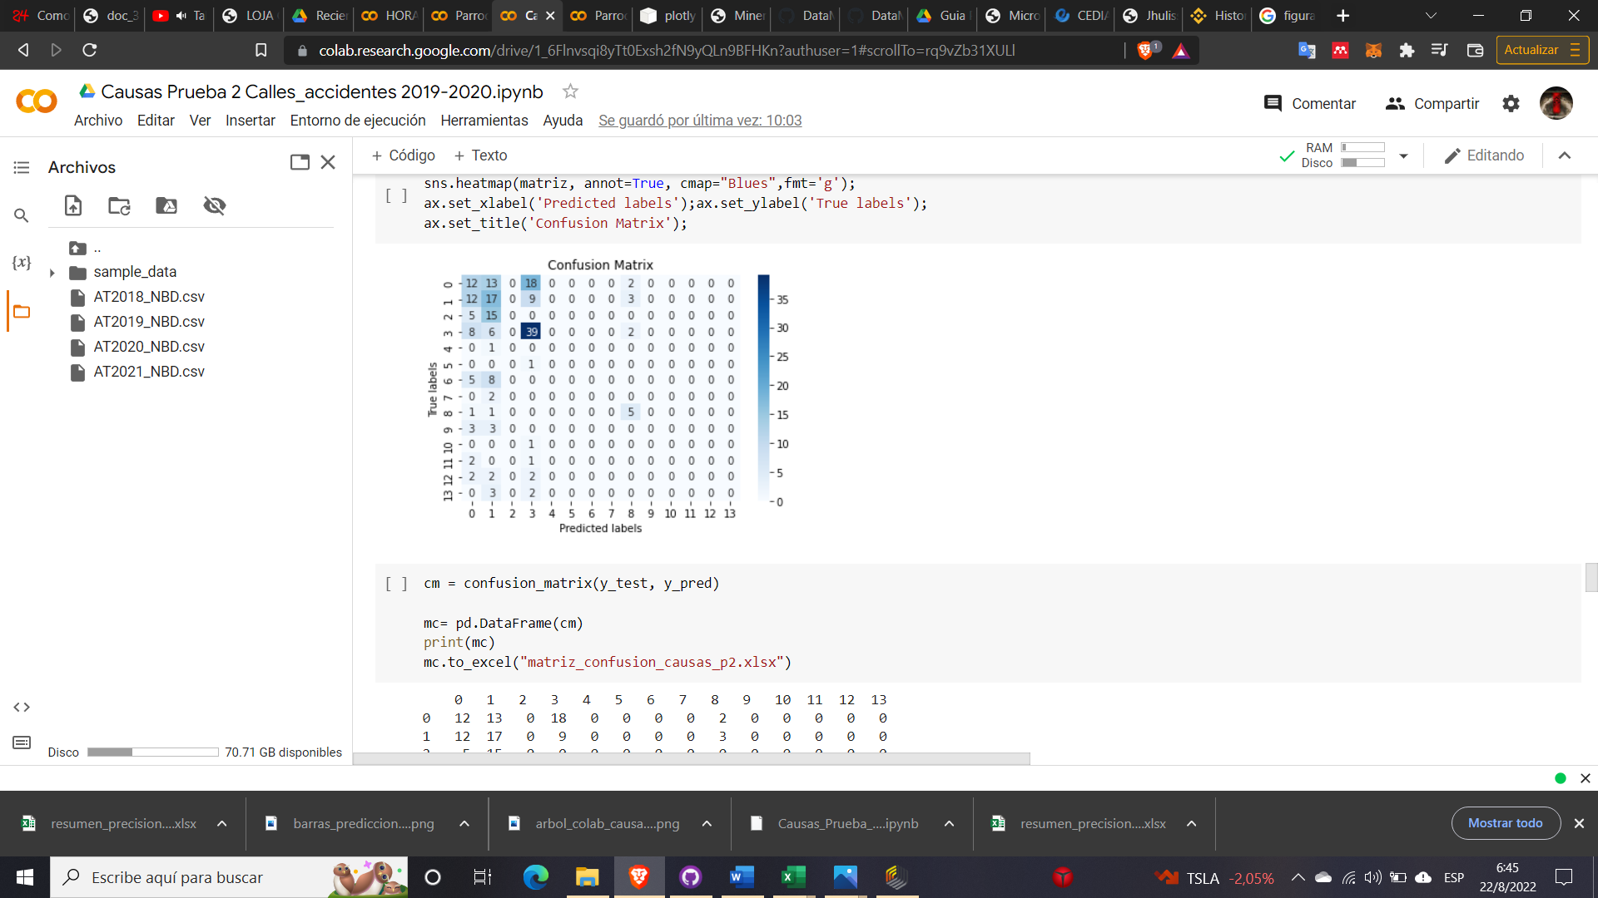

Figura 62. Matriz de confusión de variable "causas" prueba 2.

El presente código generado para la minería de datos de variable “causas” prueba 2 - caso 2, se encuentra presentado en el anexo 46.

**Prueba 3 - Caso 3**

En esta prueba se presentó las variables generadas por rangos en donde se consideró el rango de las variables “hora”, “dia” y “tipologia” con los rangos de valores del caso 3, tal como se presenta en el anexo 7.

En la tabla 37. Exactitud y precisión del modelo de predicción de variable "causas” prueba 3., se presentó el informe de datos generados que permitieron establecer el valor de la exactitud del modelo aplicado; además dentro de la matriz de confusión presentada en la figura 63, se evidencia la cantidad de los valores predichos, siendo acordes al porcentaje generado en la exactitud del modelo.

Tabla 37. Exactitud y precisión del modelo de predicción de variable "causas” prueba 3.

|  |  |  |  |  |
| --- | --- | --- | --- | --- |
|  | **precision** | **recall** | **f1-score** | **support** |
| **1** | 0,391304 | 0,2 | 0,264706 | 45 |
| **2** | 0,255102 | 0,609756 | 0,359712 | 41 |
| **3** | 0 | 0 | 0 | 20 |
| **4** | 0,534247 | 0,709091 | 0,609375 | 55 |
| **5** | 0 | 0 | 0 | 1 |
| **6** | 0 | 0 | 0 | 1 |
| **7** | 0 | 0 | 0 | 13 |
| **8** | 0 | 0 | 0 | 2 |
| **9** | 0,416667 | 0,714286 | 0,526316 | 7 |
| **10** | 0 | 0 | 0 | 6 |
| **11** | 0 | 0 | 0 | 1 |
| **12** | 0 | 0 | 0 | 3 |
| **13** | 0 | 0 | 0 | 6 |
| **16** | 0 | 0 | 0 | 5 |
| **accuracy** | 0,378641 | 0,378641 | 0,378641 | 0,378641 |
| **macro avg** | 0,114094 | 0,159509 | 0,125722 | 206 |
| **weighted avg** | 0,293049 | 0,378641 | 0,309999 | 206 |

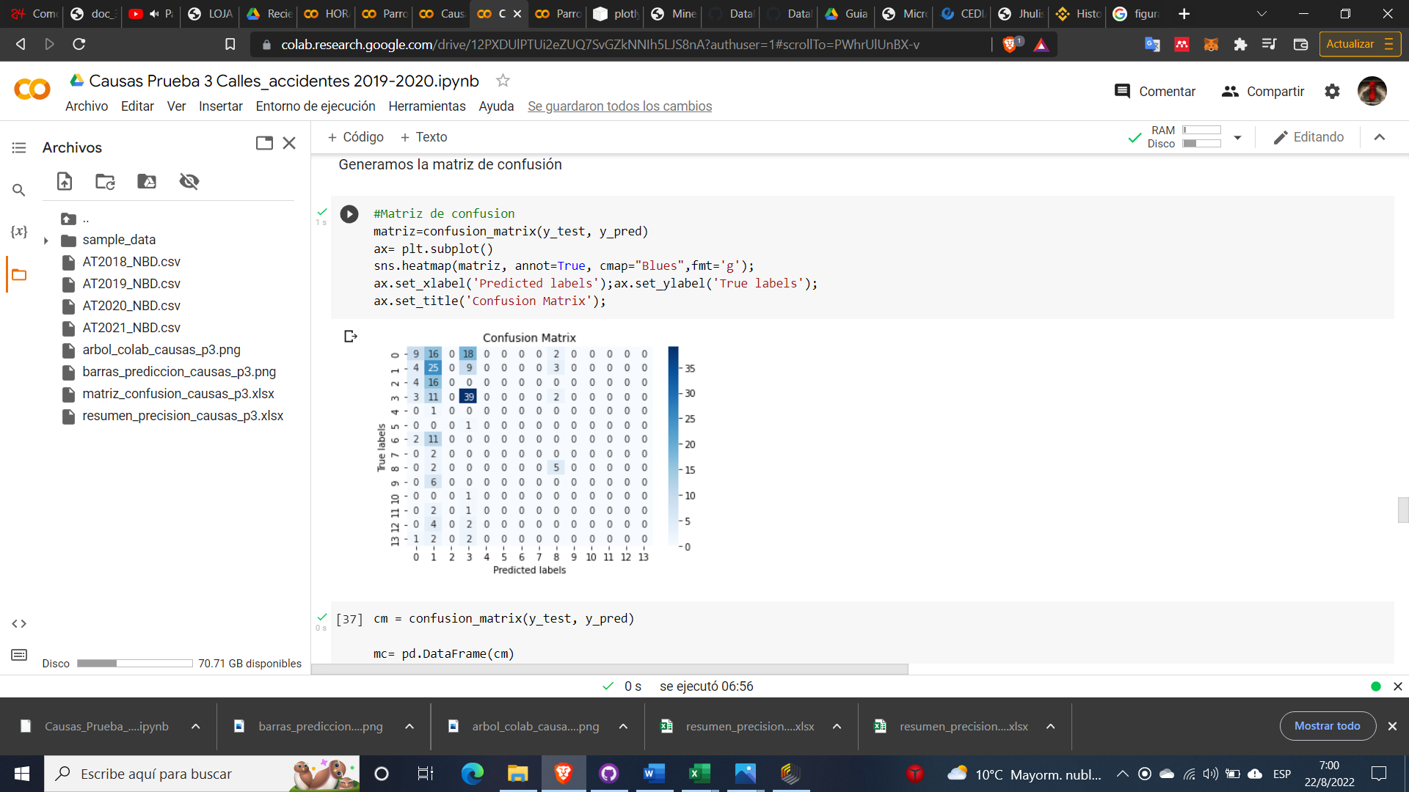

Figura 63. Matriz de confusión de variable "causas" prueba 3.

El presente código generado para la minería de datos de variable “causas” prueba 3 - caso 3, se encuentra presentado en el anexo 48.

**Variable “nro_heridos”**

**Prueba 1 – Caso 1**

Como se presenta en la figura 64, se representaron todos los porcenjates de los 1028 registros contenidos dentro de la variable “nro_heridos”.

En esta prueba se utilizó la variable “nro_heridos” como atributo de referencia para la predicción de datos, en donde las variables restantes permanecieron con los datos originales identificados en el caso 1, tal como se presenta en el anexo 7.

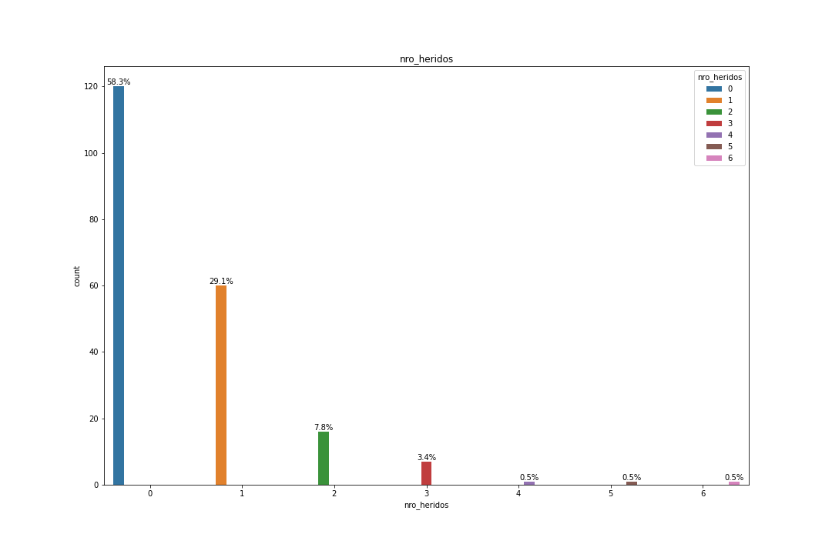

Figura 64. Representación de valores originales de variable "nro_heridos".

En la tabla 38. Exactitud y precisión del modelo de predicción de variable "nro_heridos” prueba 1., se presentó el informe del valor de las nuevas métricas de clasificación del modelo; además dentro de la matriz de confusión presentada en la figura 65, se evidencia la cantidad de los valores predichos por el modelo, siendo acordes al porcentaje generado en la exactitud del modelo.

Tabla 38. Exactitud y precisión del modelo de predicción de variable "nro_heridos” prueba 1.

|  |  |  |  |  |
| --- | --- | --- | --- | --- |
|  | **precision** | **recall** | **f1-score** | **support** |
| **0** | 0,625668 | 0,975 | 0,762215 | 120 |
| **1** | 0,684211 | 0,216667 | 0,329114 | 60 |
| **2** | 0 | 0 | 0 | 16 |
| **3** | 0 | 0 | 0 | 7 |
| **4** | 0 | 0 | 0 | 1 |
| **5** | 0 | 0 | 0 | 1 |
| **6** | 0 | 0 | 0 | 1 |
| **accuracy** | 0,631068 | 0,631068 | 0,631068 | 0,631068 |
| **macro avg** | 0,187126 | 0,170238 | 0,155904 | 206 |
| **weighted avg** | 0,563752 | 0,631068 | 0,539867 | 206 |

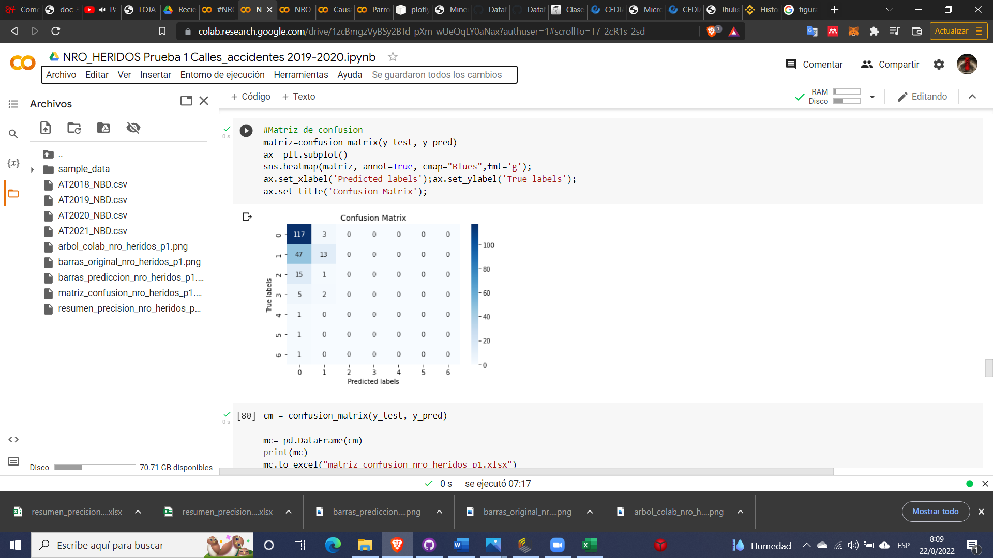

Figura 65. Matriz de confusión de variable "nro_heridos" prueba 1.

El presente código generado para la minería de datos de variable “nro_heridos” prueba 1 - caso 1, se encuentra presentado en el anexo 50.

**Prueba 2 – Caso 2**

En esta prueba se presentó las variables generadas por rangos en donde se consideró el rango de las variables “hora”, “dia” y “tipologia” con los rangos de valores del caso 2, tal como se presenta en el anexo 7.

En la tabla 39. Exactitud y precisión del modelo de predicción de variable "nro_heridos” prueba 2., se presentó el informe de datos generados que permitieron establecer el valor de la exactitud del modelo aplicado; además dentro de la matriz de confusión presentada en la figura 66, se evidencia la cantidad de los valores predichos, siendo acordes al porcentaje generado en la exactitud del modelo.

Tabla 39. Exactitud y precisión del modelo de predicción de variable "nro_heridos” prueba 2.

|  | **precision** | **recall** | **f1-score** | **support** |
| --- | --- | --- | --- | --- |
| **0** | 0,62766 | 0,983333 | 0,766234 | 120 |
| **1** | 0,722222 | 0,216667 | 0,333333 | 60 |
| **2** | 0 | 0 | 0 | 16 |
| **3** | 0 | 0 | 0 | 7 |
| **4** | 0 | 0 | 0 | 1 |
| **5** | 0 | 0 | 0 | 1 |
| **6** | 0 | 0 | 0 | 1 |
| **accuracy** | 0,635922 | 0,635922 | 0,635922 | 0,635922 |
| **macro avg** | 0,19284 | 0,171429 | 0,157081 | 206 |
| **weighted avg** | 0,575983 | 0,635922 | 0,543437 | 206 |

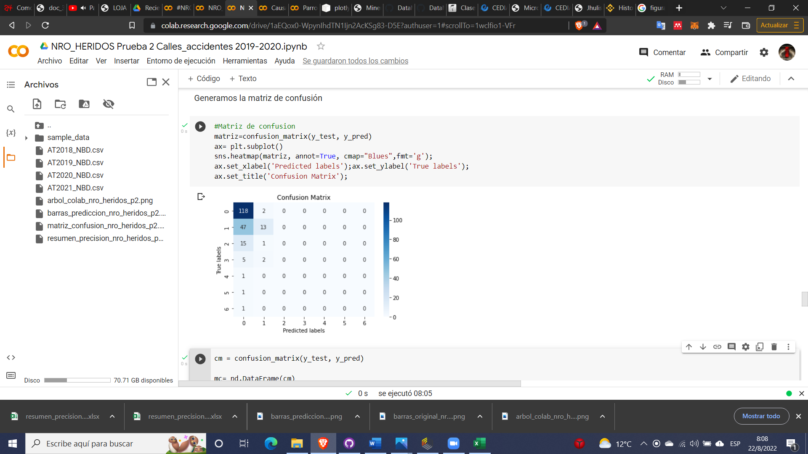

Figura 66. Matriz de confusión de variable "nro_heridos" prueba 2.

El presente código generado para la minería de datos de variable “nro_heridos” prueba 2 - caso 2, se encuentra presentado en el anexo 52.

**Prueba 3 – Caso 3**

En esta prueba se presentó las variables generadas por rangos en donde se consideró el rango de las variables “hora”, “dia” y “tipologia” con los rangos de valores del caso 3, tal como se presenta en el anexo 6.

En la tabla 40. Exactitud y precisión del modelo de predicción de variable "nro_heridos” prueba 3., se presentó el informe de datos generados que permitieron establecer el valor de la exactitud del modelo aplicado; además dentro de la matriz de confusión presentada en la figura 67, se evidencia la cantidad de los valores predichos, siendo acordes al porcentaje generado en la exactitud del modelo.

Tabla 40. Exactitud y precisión del modelo de predicción de variable "nro_heridos” prueba 3.

|  |  |  |  |  |
| --- | --- | --- | --- | --- |
|  | **precision** | **recall** | **f1-score** | **support** |
| **0** | 0,62766 | 0,983333 | 0,766234 | 120 |
| **1** | 0,722222 | 0,216667 | 0,333333 | 60 |
| **2** | 0 | 0 | 0 | 16 |
| **3** | 0 | 0 | 0 | 7 |
| **4** | 0 | 0 | 0 | 1 |
| **5** | 0 | 0 | 0 | 1 |
| **6** | 0 | 0 | 0 | 1 |
| **accuracy** | 0,635922 | 0,635922 | 0,635922 | 0,635922 |
| **macro avg** | 0,19284 | 0,171429 | 0,157081 | 206 |
| **weighted avg** | 0,575983 | 0,635922 | 0,543437 | 206 |

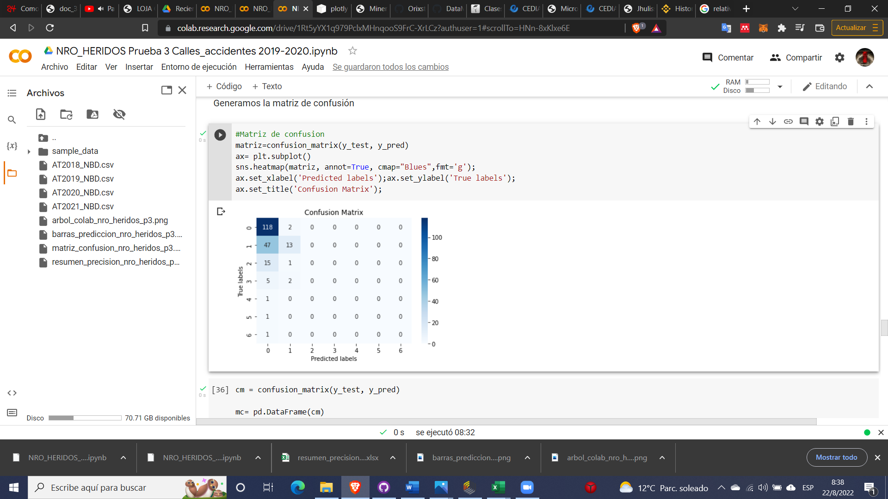

Figura 67. Matriz de confusión de variable "nro_heridos" prueba 3.

El presente código generado para la minería de datos de variable “nro_heridos” prueba 3 - caso 3, se encuentra presentado en el anexo 54.

**Variable “nro_fallecidos”**

**Prueba 1 – Caso 1**

En esta prueba se utilizó la variable “nro_fallecidos” como atributo de referencia para la predicción de datos, en donde las variables restantes permanecieron con los datos originales identificados en el caso 1.

En la tabla 41. Exactitud y precisión del modelo de predicción de variable "nro_fallecidos” prueba 1., se presentó el informe del valor de las nuevas métricas de clasificación del modelo; además dentro de la matriz de confusión presentada en la figura 68, se evidencia la cantidad de los valores predichos por el modelo, siendo acordes al porcentaje generado en la exactitud del modelo.

Tabla 41. Exactitud y precisión del modelo de predicción de variable "nro_fallecidos” prueba 1.

|  |  |  |  |  |
| --- | --- | --- | --- | --- |
|  | **precision** | **recall** | **f1-score** | **support** |
| **0** | 0,961165 | 1 | 0,980198 | 198 |
| **1** | 0 | 0 | 0 | 8 |
| **accuracy** | 0,961165 | 0,961165 | 0,961165 | 0,961165 |
| **macro avg** | 0,480583 | 0,5 | 0,490099 | 206 |
| **weighted avg** | 0,923838 | 0,961165 | 0,942132 | 206 |

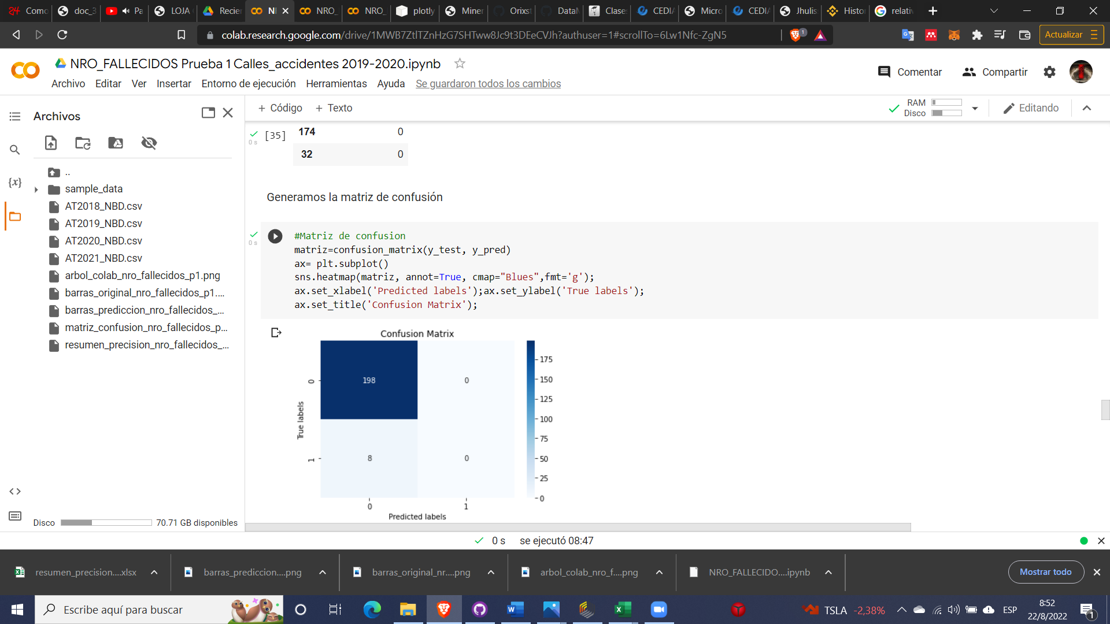

Figura 68. Matriz de confusión de variable "nro_fallecidos" prueba 1.

A mismo el presente código generado para la minería de datos de variable “nro_heridos” prueba 1 - caso 1, se encuentra presentado en el anexo 56.

**Pruebas desarrolladas mediante aplicación de entorno WEKA**